一　矩阵：

１可逆，奇异

Ａ(m,n)

m行，n列．每一列是一个维度为m,1的向量

A1,A2,...An

Ax=b (b 也是m,1，是A列向量的线性组合)

该式对b有解：A的列向量组成的子空间包含b

该式对任意b（m,1）有解：需要A的列空间为Rm,否则会有b不在A的子空间．此时A需要至少包含m个列向量．即Ａ包含的列向量数n需要＞m,且线性无关（一组向量无法表示成另外向量的线性组合），才能使Ａ的列向量组成的子空间为Rm,即对任意b(m,1)有解．

A可逆：行列式不为０＝非奇异＝满秩矩阵／Ax=0/b有唯一解．就只有m个方程m个未知数且线性无关

Ａ奇异：行列式为0的方阵，列向量线性相关，不可逆．因为AX=b无穷解/无解　　AX=0无穷解

矩阵Ａ每个元素的平方和==矩阵A的F范数的平方（矩阵的F范数是所有元素平方和开根号）

相当于AAT的迹（对角线元素之和）

AAT对角线每个元素yi=xi * xi.T　（Ａ的每个向量xi）

所有元素：sum(x2)

２　矩阵A的特征向量特征值：

特征向量x：与该矩阵相乘后，相当于对该向量进行缩放的向量：

　　　　　Ax=lx

矩阵A经过特征分解后，可以变成A=QaQT

a是对角矩阵，对角线为li,特征值.

Q是正交矩阵．列向量是正交的特征向量xi，在不同方向拉伸不受影响

ＡQ

A:A1,A2,,,An

Q:x1,x2,xk

A*xk=lk*xk A作用于该特征向量x，能得到该矩阵在该向量方向上的拉伸程度lk. lk越大，矩阵在该特征向量方向上的拉伸程度越大

为何求特征向量：矩阵能使哪些方向发生拉伸，拉伸程度如何，看清矩阵在哪些方向能产生最大效果．某些向量乘上这个矩阵后，在特征向量最大的地方发生拉伸．

线性变化：y=Ax 向量x在被矩阵作用后，长度和方向发生了变化．但特征值方向，只有长短的变化,方向不变．线性变化使大多数向量脱离了原来的方向，只有特征向量方向不变

当矩阵有0特征值时，A在０特征值对应的特征向量方向上无能量，相当于维度降了．

行列式＝特征值乘积＝０，矩阵不可逆（奇异）

相当于将矩阵分解到几个正交的方向（特征向量），模长是特征值

３　正定/半正定矩阵

半正定矩阵：Ａ的特征值＞＝０

对应的二次型：

x.T*A*x >=0:

对Ａ特征分解　　x.T* Q * a * Q.T *x==(x.T*Q)*a*(x.T*Q).T＝＝||ai*x.T*Q||2

a是对角阵，所以x.T*A*x >=0

（对角矩阵乘任何向量等于每一行乘）

aQ=

[3 0 *[x　　　＝［3x

0 1] y ] y]

(行向量乘以对角矩阵)

Qa＝

［x,y］ [3 0 =[3x,y]

0 1]

4　奇异值分解（每个实数矩阵都有　实对称矩阵可以特征值分解）（类似于谱分解）

A=U*D*V.T

U, m,m

V n,n

U,V为正交矩阵，D为m,n对角阵，元素为ai

Ｕ: u1,u2,...um

Vt:v1t,v2t...vnt

可以把矩阵乘法Ｍx看作是一次线性变换－－＞一次旋转，一次拉伸，再一次旋转： UDV *x

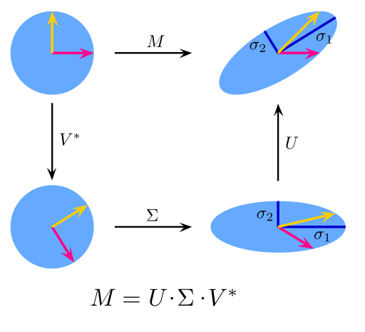

**奇异值分解的几何意义：对于任何的一个矩阵，我们要找到一组两两正交单位向量序列，使得矩阵作用在此向量序列上后得到新的向量序列保持两两正交．**

**奇异值的几何含义为：这组变换后的新的向量序列的长度．**

A作用在某n维向量上，通过旋转和拉伸，使得该n维向量映射到Rm空间．Ｖ，Ｕ分别是这两个空间的一组正交基．

如果A作用的对象本身是vi(n维空间正交基V中的某一个向量)，最终会得到另一个空间中的正交基ui

Avi=sigi*ui:

Ａvi=UDVt*vi

=ＵD [0

1 (pos i)(正交基)

0]

　　＝Ｕ[0

sigma_i

0 ]

=sigma_i * ui

当矩阵Ａ(M)作用在正交单位向量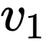v1和v2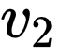上之后，得到Av1和Av2也是正交的。令u1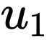和u2分别是Av1和Av2方向上的单位向量，即Av1=sig1*u1,Av2=sig2*u2，写在一起就是

A[v1 v2]=[Av1 Av2]=[sig1u1, sig2 u2]=[sig1 sig2] [u1 =[u1 u2][sig1 0

u2] 0 sig2]

重新写下：

Ａ=A[v1 v2][v1T =[Av1 Av2][v1T =[u1 u2]*[sig1 0 * [v1T

v2T ] v2T ] 0 sig2] v2T ]

sigma1,simga2是向量Av1,Av2的长度

Ａ（Ｍ）矩阵作用在ｎ维空间的正交基v1,v2上：

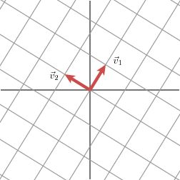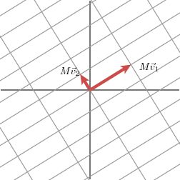

Ａ的作用：

假设Ａ＝［u1 u2］*[3 0 * [v1t,v2t]

0 1]

任意一个n维空间向量x,都可以用v1,v2表示x=a*v1+b*v2

将矩阵Ａ作用在任意n维空间向量x上：

y=Ａx= [u1,u2] *[3 0 * [v1t,v2t] * (av1+bv2)

0 1]

=3a*u1+b*u2

如果a^2+b^2=1，即原始的向量x在单位圆上

a2=3a, b2=b:

(a1/3)^2+ (b2/1)^2=1

现在的向量y在椭圆(x/3)^2+ (y/1)^2=1上．且椭圆的长短轴均是拉伸因子sigma (多维同理)

**矩阵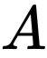将二维平面中单位圆变换成椭圆，而两个奇异值正好是椭圆的两个半轴长**

**越奇异的矩阵（越不满秩），所包含的信息量越少，可能有更少的奇异值蕴含了更多的矩阵信息．可能只有几个奇异值较大．这样拉伸后的椭圆就越扁，可能只沿着某个方向，近似直线**

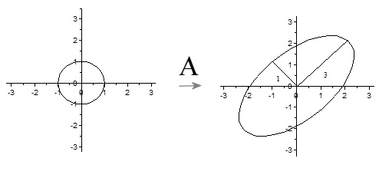**一般情况：矩阵Ａ将单位球||x||2=1变换为超椭球面y=Ax(||x||2=1)，那么矩阵的每个奇异值恰好就是超椭球的每条半轴长度．**球轴变换为椭球轴（两组正交向量），并按奇异值大小对其进行了伸缩。

奇异值分解和特征分解：

A本身是m,n 非方阵，无法做特征分解

但AA.T是方阵－－＞做特征分解　　(A.T*A)x=lx

其中ｘ是A.T*A的特征向量．m,1.所有AA.T的特征向量组成U矩阵 左奇异向量

　　　　　　　　　　　　　同理　所有A.T*A特征向量组成V矩阵　右奇异向量

　　　　　　　　　　　　　　　　奇异值：A.T*A／AA.T特征值开方

**一个矩阵的奇异值实际上是矩阵与其自身转置乘积的特征值的正平方根，所以只有当矩阵为对称矩阵且特征值非负（正定），此时奇异值就是特征值，奇异值分解和特征值分解相同．奇异值可以看作是线性变化的伸缩度，同特征值．只不过该线性变化维度改变．**

应用1：图像压缩

一个图表示为一个矩阵A，用尽可能少的存储空间存图

A=U*D*VT

=[u1,u2,um]D[v1t,v2t,v3t,vnt]

=[sigmu1*u1,sigma2*u2, ...sigmar*ur,0...,0 ] (m,n) [v1

v2

vn ]

如果m<n:

D=[sig1 0 0

0 sig2 0]

[u1,u2,um]D=

[ | | | |

u1*sig1 u2*sig2 … um*sigm 0

| | | | ](m,n)

如果m>n:

D=[sig1 0

0 sig2

0 0]

[u1,u2,um]D=

[ | | |

u1*sig1 u2*sig2 … un*sign

| | | | ](m,n)

r=min(m,n)秩

因此

A=UDV=

[ | | | | [ ---v1.T---

u1*sig1 u2*sig2 … um*sigm 0 * ---v2.T---

| | | | ] ---vn.T--- ]

=sig1*u1*v1.T + sig2*u2*v2.T + … + sigr*ur*vr.T

(以左上角第一个位置为例：A11=u1首元素*v1首元素+u2首元素*v2首元素）

**Ａ可以看做是r个秩为1的矩阵的叠加．每个矩阵每一行都是vi的倍数．第x行是vi的ui的第x个元素倍**

**如果只保留奇异值较大的部分，去掉奇异值较小的部分，能保留矩阵Ａ较多信息，从而对图像进行压缩**奇异值分解大的奇异值对应的向量也为低频分量，基本是矩阵的主要内容

应用３：推荐系统

５　方差，协方差（以及样本除以n-1进行无偏估计） ，协方差矩阵，相关系数

<http://blog.sina.com.cn/s/blog_6aa3b1010102xkp5.html>

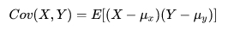

协方差：表明两个随机变量X,Y(均为一维)的变化的相关程度.

（对于随机过程（依赖于时间t的一族随机变量），每个时刻可以看作是一个随机变量，因此Ｘ可以是X(t),Y可以是X(t-tao)）

X,Y可以分别代表两个时间序列的值．

X在每个时刻可能有不同取值，可能服从某个分布等，是一个随机变量

每个时刻，如果X变大Y也变大（都大于均值），Ｘ变小Ｙ也变小（都小于均值）说明两个变量同向变化的，这时协方差就是正的．协方差越大，两个变量同向程度越高

**每个时刻的“X值与其均值之差”乘以“Y值与其均值之差”得到一个乘积，再对每时刻的乘积求均值．**

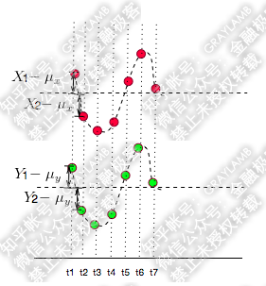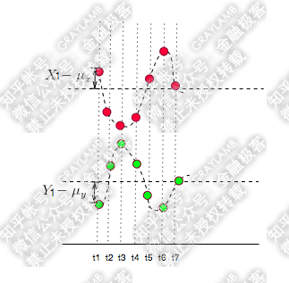

图１，X,Y严格同向变化，Xi-ux乘以Yi-uy均为正，所有时刻求平均后，协方差也为正．

图2 X,Y严格反向变化，Xi-ux乘以Yi-uy均为正负，所有时刻求平均后，协方差也为负．

对于随机变化的情况，当同向变化较多时，X,Y协方差为正.

相关系数：（标准化的协方差）

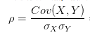

当两个随机变量尽管变化方向相同，但变化幅度不同时，变化幅度较大的变量（例如X）会对协方差产生较大影响:X-ux本身会较大（相比于Y-uy)．

两个变量尽管相关性很强，但是变化幅度都不大，协方差也较小，使得协方差不能很好反应两个变量的相关程度，只能通过正负反应正负相关**．因此需要对协方差进行标准化，来确切表示两个随机变量的线性关联程度：**

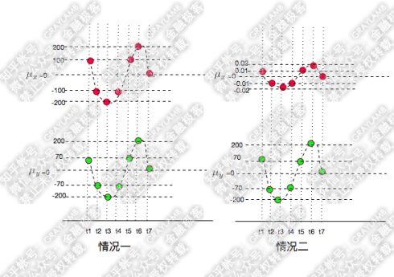

显然情况1和情况２，Ｘ，Ｙ应该具有相同的相关性．Ｘ变大一倍，Ｙ也变大一倍，尽管幅度不同．具有相同的线性相关程度．

情况一X,Y协方差：　1/n-1 * ( (100-0)(70-0)+ …) 大（X变化幅度大）

情况二X,Y协方差：　1/n-1 * ( (0.01-0)(70-0)+ ...)

而X的标准差是：

本身是X变化幅度的均值．

因此用协方差除以X,Y各自的标准差（变化幅度的均值），也就是把协方差中变量变化幅度对协方差的影响剔除掉．

当相关系数为1时，两个变量相关性最大，你变大一倍，我也变大一倍；你变小一倍，我也变小一倍。也即是完全正相关.. -1时完全负相关．范围[-1,1]

r=0时，cov(X,Y)=E(XY)-E(X)E(Y)=0　不相关，两变量无近似线性关系

两变量独立:　　X,Y没有任何关系，包括线性关系　p(X,Y)=p(X)p(Y) 可以推出不相关

两变量不相关： X,Y没有线性关系．满足E(XY)=E(X)E(Y) 但不一定独立

估计两变量协方差：

用数据估计一个变量的方差/两个变量的协方差时，一般用n-1取平均：

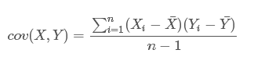

可以获得无偏估计．

协方差矩阵：

对于一个n维随机向量，X=[X1,X2,...Xn].每个维度是一个随机变量Xi．任意两个随机变量Xi,Xj之间可以求其协方差．放到矩阵aij位置，得到所有随机变量两两之间的协方差，即协方差矩阵．

其中Xi可以是样本的第i个特征，其取值可能是m个样本中所有该特征的取值．从而可以得到该特征的均值，方差．而每个样本可以看作是一个时刻下所有特征的取值，类比前边的图，可以算出该时刻特征i (Xi-ui)和其他特征j(Xj-uj)的乘积．对所有特征取平均(/(m-1))，即为这两个特征的协方差.

因此对于样本矩阵A(m,n)，Ａ-u可以得到所有样本中心化的表达．每个特征在每个时刻是Xi-ui

(u是所有样本的平均．u1,u2,...un 每个元素是每维特征的均值) 每一列是一个特征的所有取值．

Ａ-u:(m,n)

X1 X2 … Xn

1 x11-u1 x12-u2 … x1n-un

2 x21-u1 x22-u2 … x2n-un

m xm1-u1 xm2-u2 … xmn-un

(A-u).T:(n,m)

x1 x2 … xm

X1 x11-u1 x21-u1 ... xm1-u1

X2 x12-u2 x22-u2 … xm2-u2

Xn x1n-un x2n-un … xmn-un

X1和X2的协方差：

E((X1-u1)(X2-u2))= 1/m-1* [(x11-u1)* (x12-u2 )+ (x21-u1)(x22-u2)+...+(xm1-u1)* (xm2-u2)]

而(A-u).T * (A-u): 第一行第一列为特征X1方差　　第一行第二列即为cov(X1,X2)

1 2

1: (x11-u1)^2+ ...+ (xm1-u1)^2 (x11-u1)* (x12-u2 )+...+(xm1-u1)* (xm2-u2)

2: (x11-u1)* (x12-u2 )+...+(xm1-u1)* (xm2-u2) (x12-u2)^2+ ...+ (xm2-u2)^2

不同特征间的协方差矩阵为M=(1/m-1) * (A-u).T * (A-u) 实对称矩阵

每个元素Mij代表在现有样本数据下，第i个特征和第j个特征的协方差，即各个特征的线性相关性．　Mii为特征i自己的方差.可以用Mii,Mjj开方后对Mij归一化，得到各个特征之间的相关系数．

Ｍ还可以表示成不同特征秩1矩阵的叠加，每个小矩阵对应一个样本对各个特征协方差的贡献

M=sum(i:1-m) （1/m-1）* (xi-u).T 　* (xi-u)

可以提前归一化，每个样本每个维度首先减去ui．然后再除以该特征的方差sig_i. 之后算协方差就是相关系数了

如果样本X每一维表示成列向量，协方差矩阵是M=(1/m-1) * (A-u) * (A-u).T

表示成样本小矩阵：　 Ｍ=sum(i:1-m)（1/m-1）* (xi-u) 　* (xi-u).T

维度是特征数目

每个样本可以看作是多个代表特征的特征随机变量在同一时刻的取值

PCA:

原始数据X(m,n). 希望通过乘以一个矩阵P, 得到新矩阵Y(m,k)=X(m,n)P (n,k)

X需要提前归一化，使得X

既能够降维（用较少的特征表达原始矩阵X），又能尽可能多的保留原始矩阵X的信息

如何选取矩阵P?

解释１：

我们希望Y留下的特征方差最大，从而包含最多的信息量（对每个特征，其方差越大包含的信息量越多）Y的方差是Y的协方差矩阵Y*Y.T的对角线元素．

**选定Ｋ之后，我们希望经过降维，留下来的所有特征的方差之和最大（或者我们希望将X映射到方差最大的特征方向上，使得数据在这些新方向上更容易分开）**．

即 P*= argmax(tr(Y.T*Y))＝　argmax(tr((XP).T*XP))=argmax tr(P.T*(X.T*X)*P)

P p p

如果提前对X归一化，X.T*X即为X的特征协方差矩阵．

而我们希望映射之后，不同纬度间相关性为0.即每种特征都包含最多信息，但特征不包含其他特征信息，无冗余特征．因此我们事先规定Y的协方差矩阵除对角线外均为０．即 P.T*(X.T*X)*P只有对角线为0. (X.T*X)实对称，可以特征分解为Q.TAQ 　　A对角，Ｑ正交．如果Ｐ也正交.**设定 P.T*P=1 (减少降维后各个维度的相关性)**

用拉格朗日橙子法求有约束条件下的P：(**d(tr(AB))/A=B' d((A.TA))/A=A** )

f=tr(P.T*(X.T*X)*P)＋lambda( P.T*P-I)

df/dP=0 → (X.T*X)P+lambda*P=0 → (X.T*X) * P= a* P

（AQ=Qa　a是特征值对角矩阵,值也是X.T*X的各个特征方差）

所以应选取Ｐ为前K个特征向量，能保留(a1+a2+...+ak)/（X.T*X所有特征值） 的大部分信息.

A1,ak是X.T*X前k大的特征值，也是投影后矩阵Y新数据k个特征的方差

要使得Y的特征方差最大， 即投影后，Y.Ｔ*Y＝P.T(X.T*X) * P对角线元素之和较大，选取P为X协方差矩阵对应的最大的K个特征向量，从而去除噪声，降维后保留大部分信息

如果P是一个列向量，投影后，Y.Ｔ*Y＝P.T(X.T*X) * P=P.T*a*P=a 最大方差是a

因此如果只能投影一个方向，保留一维特征，就投影到X.T*X的最大特征值a对应的 特征向量p方向．此时留下来的特征的方差最大，且为a.　　样本yi=xi*p 只有一维

如果希望保留K维特征，则希望剩下的几个特征方向都和之前的特征方向正交．应为其他k-1个次大的特征值对应的特征向量．

K维特征，Ｘ中每一个样本xi(1,n)， 其每一维都被映射到新的维度上：

　　　　　　　　　yi= [xi*p1, xi*p2, xi*pk]=xi*P　　　(pi为列向量)（1,n)*(n,k)

所以PCA步骤：

X(m,n)

１ 对数据矩阵归一化X=X-u (从而求得的X.T*X才是协方差矩阵)

２ 求协方差矩阵X.T*X

3 求协方差矩阵特征向量，选择最大的K个特征值对应的列特征向量拼成P(n,k)，代表几个正交的投影方向

４　将X投影到该方向,得到的新数据集Y=XP(m,k), 此时Y的特征方差较大，能保留X的较多信息

得到P和X均值后，可以对新样本进行降维

对X(m,n)

由于X.T*X的特征向量等于Ｘ的右奇异向量V（n,n）,　特征值等于X奇异值的平方．因此也可以用X前k大的奇异值对应的右奇异向量，当做P(n,k).

此时不需要求X的协方差矩阵，只需要对X进行奇异值分解得到右奇异向量V(n,n)，选取前k列P=Vk(n,k). 压缩列数　．此时保留的信息量是奇异值的平方占比．

svd应用３　浅层语义分析（LSA latent semantic analysis）称作潜在语义索引（LSI）：

(同义词可能映射到相同概念（主题）上/

相比简单词匹配，检索时更容易根据词频和主题匹配上，且维度不高)

通过**降维**（基于矩阵svd分解），得到**更好的文档/单词表达**.（进一步可以得到PLSA,LDA）

　　　　　　　　　　　　　　　　　　　　　　　　　　　(相比wordvec,复杂度高)

可以将基于词频/tf-idf的A(D,V)矩阵，降到D,K 维（假设V个词属于K个主题）

　　　　　　（由于计算词的协方差矩阵，均值向量等，可以看做假设词分布是正态分布）

而假设这**K个主题相互正交**．利用SVD对词频矩阵进行分解，只抽取前K维，可以看作是抽取了最重要的K个主题．

**右奇异向量V变成V’(n,K),可以对新的文档降维，类似于 PCA中的P矩阵．对新的文档di(1,V),向量可以重新表示为di*P (1,K).　映射到新特征（K个主题上）．**

V’: k=1 k=2 k=3

v=1 [ -- v1 --

v=2 – v2 --

v=V – vV -- ]

而每个单词的新向量表示，可以看做是该单词和每个主体间的相关性大小．可以通过这V个词向量对词聚类．

而每个新文档的表示可以看做是新文档对应的词的主题叠加：

比如只有词1只有K=1有值，词２只有K=２有值，词３只有K=３有值．如果新文档只包含词1,词３，文档向量中k=2为0.文档与主题2无关．

**由于A*A.T=U*S*S*U.T (D,D)可以看做是不同doc间的相关性．因此可以用ui*S,uj*S比较两个文档的相似性．同理可用vi*S, vj*S之间的距离比较不同词之间的相似性．**

原始的每个文档，新的表示为U矩阵(D,D)的前K个列向量为U’(D,K)，也是只与前K个主题对应．可以看作是文章的向量．向量每个元素是该文章与第K个文章的主题的相关性．

而对角矩阵，可以看做是Ｋ个文章的主题和Ｋ个词的主题的相关性．

**对于新文档d，希望计算新文档和之前文档的cos相似性:**

**d有一个词频向量．可以看作是原始矩阵A多加了一行**

**对这一行在同样的S和词向量V’下做svd分解：**

**d=d’SV’.T 因此新的d向量映射到S空间后为：d’S=d*V’ (1,k)**

**可以和原始文档向量ui*S做相关**

（如果加入的新文档和训练用的文档pattern不同，必须重算svd才能使算出来的S,U,V有效．如果相同可以直接用）

（如果矩阵初始为V,D, 词新矩阵为V,k, doc新矩阵为D,k,

新的doc vector d, 映射到s后，　d’*S=d*U’ (1,V)(V,k)）

有些文章不映射到S直接算d’和文章奇异向量ui间的相似度

对于D个文本,V个词，原始的矩阵为D,V

其中每个元素xij为第j个单词在第i个文章中的出现次数tf/tf-idf

(**tf-idf:** tf*idf tf:　词在该文档中的词频，表示词在该文档中重要程度

　　　　　　　df:词j出现在多少文档中：Ｄj/D,该值越大，词区分能力越低

　　　　　　　idf:该词j对不同文档的区分能力．该词出现在越多文档中，词的区分能力越低,

df越大．因此要想区分能力大，应该选df较小的的．对应的idf : D/Dj)

　　　　　　　 一般取对数：idf=log(D/Dj)

　　　　　　　　　如果该词不在语料中，分母为0：　idf=log( D/(Dj+1) )

计算时，可以先统计出词频矩阵D,V

第i个文档第j个词：　tf-idf=Nj/NDi log(D/Dj+1)

Nj:第i行该词出现的计数　　NDi ：该行计数之和，即文档i所有词数目

D:文档数目　　　　　　　　Dj: 该词出现在多少文档中．第j列词频非0的行数

对于多个文档，每个文档都可以表示成一个V维向量，每个元素是词i的tf-idf ．可以通过不同文档的tf-idf向量计算文档的相似性．查询时，可以把查询串也看做一个文档，对应一个V维的向量．

和所有文档做相关，得到top-n的相关文档．但如果单词量太大，计算量很高，因此也需要降维．这里可以把文档看做样本，把单词看作是高维特征．通过降维，能把特征数目降到K维，

**相比于原始的V作为所有特征，新的Ｋ个特征可以看作是低维语义：D,K 相当于将不同的单词合并为一个潜在的语义．**

注：此处我们不对单词-标题（或文章）矩阵进行**中心化**，避免将矩阵由稀疏矩阵变为稠密矩阵．如果不中心化，就应该丢掉svd后的第一维，因为第一维代表了word平均出现次数值/doc的长度等归一化的特征．如果中心化了，就用svd的第一维．

**如果非中心化：svd后V*V的词矩阵，第一列是近似代表每个词的出现次数（成比例）**

　　　　　　　　　　D,D的文档矩阵　第一列是近似代表每个文档的文档长度（成比例）

如果U,V两个分别代表词，文档的矩阵，每个向量都取K维．则可以把词向量，文档向量都用K维向量表示，从而把相近的词，文档均映射到相同空间．

比如文档矩阵，选取前K个奇异值对应的奇异向量，可以表示为D,K的文档矩阵

　　词矩阵，　选取前K个奇异值对应的奇异向量，可以表示为V,K的文档矩阵

同时对文章和词实现聚类．但svd复杂度高，相比wordvec

（奇异值数目选择：先计算所有奇异值的平方和，再计算达到90%能量时，至少需要多少个sigma^2）

**如果直接用U矩阵计算doc之间相关性。 新文档d在svd分解后的d’SVk.T中的d’和U矩阵向量在同一空间：因此将d映射为d’=d(1,V)*Vk(V,k)*S^-1**

步骤：

１　算文档-词频矩阵

２　在此基础上算文档-词频tf-idf矩阵（如果不中心化，不考虑第1个奇异值对应的向量）

3 svd分解，取前k个特征值对应的左右奇异向量Uk,Vk作为新的词向量，文档向量，相当于把文档，词映射到K个主题上．向量每个元素是与该主题的相似度．前K个奇异值对角矩阵S.

4 　通过ui*S,uj*S/ vi*S,vj*S,分别计算词/文档的相似度

5 新文档d如果模式符合训练文档，类似于PCA,映射到k维空间，d(1,n)*U(n,k) 与ui*S做cos

6 也可以把词wi映射到k个主题中，通过用户矩阵Ｄ,K wi(1,D)* Uk(D,K) 与vi*S 做cos

svd应用４　推荐系统（主要参考ml in action）

向量相似度度量：

1 欧式距离的倒数　：　s=1/ ( ||x-y||+1) 范围[0,1] ||都取2范数

　　　　　　　　　　（但有分数膨胀，相当于未归一化，导致距离大）

2 余弦相似度：　　　　s=x*y.T/ (||x||*||y||)　　[-1,1] s=0.5+0.5s 归一化到[0-1]

　　　　　　　　　　（没考虑到各个维度的量纲的差异性/计算所有元素，包括未评分的0）

3 修正的余弦相似度： s=x*y.T/ (||x||*||y||) x=x-xu y=y-yu　向量均减去用户评分影响

具体到**推荐系统，**算两个用户A,B对电影评分的相似度，可能**有些电影**

**未被评分．**

**计算内积时，只考虑被两个用户x,y共同评过分的元素　（xi-ux）(yi-uy)**

**计算模长时，考虑x,y各自考虑评过分的元素 (xi-ux)^2 (yi-uy)^2**

**但是不论x,y是用户向量还是item向量，修正的余弦相似度都是为了减**

**去用户打分的影响：**

　　　　　　　　　因此当x,y是用户向量时，ux是该用户x对所有评了分的item 的均值

　　　　　　　　　　　　　当x,y是item向量时,ux是该向量对应位置用户u所有打分的均值

**元素：**都是只取两个用户共同评过分的项目/ 两个项目都被评过的用户集合

**用户based:**

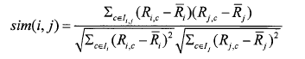

**均值:**都是两用户各自的评分均值．

**归一化**：用户i,j各自评分的方差．

**item　based:**

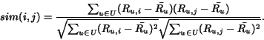

**均值;**都是用户各自的评分均值，同用户based．

**归一化**：给该item i评过分的所有用户去掉其幅度影响

　　　　　　　　　　　　　Ｕ:对i,j都有评论的用户集合

3 皮尔森相关系数：　　也就是之前的相关系数r :（可以把每个向量看做是一个随机变量. ）

　　　　　　　　　　　没法算没有波动的数据（x方差为0）

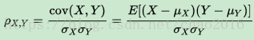

衡量两个变量的线性相关性．[-1,1]　0:无线性相关性，1/-s1有强相关性．

**如果两个向量x,y都中心化了,（减去了其均值),修正的余弦相似度等于**

**皮尔森相关系数：（不舍弃元素，纯统计）**

x,y协方差等于x,y减去均值的内积. x,y标准差等于x,y减去均值的模长

　　　　　　　　　　　具体到**推荐系统，**算两个用户A,B对电影评分的相似度，可能**有些电影**

**未被评分．**皮尔逊系数的所有项都只考虑共同元素,包括均值，方差，

　　　　　　　　　　协方差.不同于修正cos,　p只计算在这些共同元素上的统计特性

　　　　　　　　　　　因此当x,y是用户向量时，ux是该用户x所有共同元素上打分的均值

　　　　　　　　　　　　　当x,y是item向量时, ux是该item在共同用户集上被打分的均值

　　　　　　　　　　元素：都是只取两个用户共同评过分的项目/ 两个项目都被评过的用户集合

　　　　　　　　　　用户based:

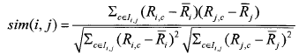

　　　　　　　　　　　　　　均值：用户i在与j共同评分的item上元素的均值　～

　　　　　　　　　　　　　　　　（纯统计角度，符合定义）

　如果是用户i所有打分均值，分子同cos user-based．也有人用

　　　　　　　　　　　　　　可能太稀疏时（公共项目太少）

　　　　　　　　　　　　　　归一化：用户i在共同评分元素上的标准差

　item based:

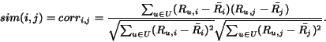

　　　　均值：item i在itemi,j都有评论的用户元素上的均值　～

　　　　　　　　　　　　　　　（纯统计角度，符合定义）

　　　　　　　　　　　　　　（均值应该是item I 所有被打分均值　也有人用 可能太稀疏时）

　　　　　　　　　　　　归一化：　item i在都有itemi,j都有评论的用户中，得分的方差

　　　　　　　　　　　　　　　　　Ｕ:对i,j都有评论的用户集合

4 斯皮尔森相关系数（ 不关心数据本身大小，只关心对应数据在各自数组中是否处于相同位置（可用来计算dataframe不同列：各省GDP和受教育程度/ data.corr(method=spearman)

对真实排序与预测排序进行比较　不容易受异常值影响（较大异常值转化为排序值，影响小））

把xi,yi的数据值，转化为xi,yi在原数组中的位置数据xi’,yi’：(xi’:原始的xi在X排序后数组中的位置　X’=argsort(X)/ argsort(-X)). 通过比较新数据X’,Y’的相关性，可得X,Y的相关性

如果X,Y对应值在各自数据中处于相同位置，则高度相关．（完全单调，哪怕有异常值）

如X=490/Y=75都是组中最大元素，X=43/Y=22都是组中第2大元素.

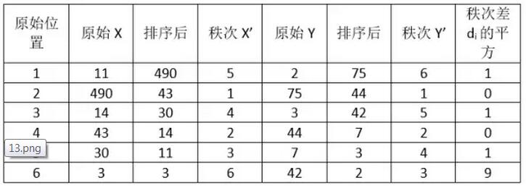但X=3/Y=42却分别是各自组中第6大/第3大数据, 使Ｘ,Ｙ的单调性受较大影响

对两个秩数据算皮尔森相关系数：（只考虑排序是否一致）

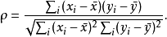

当X,Y无相同秩时，可以简化为：

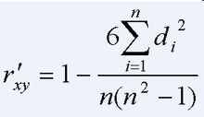

否则只能直接算X’Y’的秩之间的皮尔曼相关系数．

当X,Y单调变化时，尽管X,Y不是完全线性相关，但可能完全秩相关，sperman系数为1/-1:

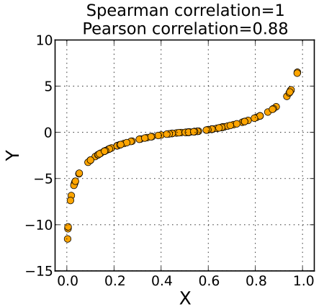

回到基于协同过滤的推荐系统：

一般用户数目远大于商品数目时，用item-based算商品间相似度，计算量小

（可选不同相似度计算方法/估计方法）

对用户iuser 先不用SVD,直接对其未打分物品做推荐：

1 要预测一个用户对一个item可能的打分．

1.1 首先找到用户打过分的所有物品集合

　对于集合中每一个物品j，知道打分是uj.

　计算j与item之间的相似度sim_item_j,当做该物品j的权重(只考虑每次的共同打分用户集合U)

1.2算用户对物品item的最终打分:

　　用户对所有打分物品的加权平均，权重是物品j和item的相似度．

　　　　　 　　　 物品1 物品2 物品3 物品4

用户打分： score1=5　　　 score2=1 score3=3　　　 ？

和4相似度　　　sim1=0.1　　　sim２=0.9　 sim3=0.５

s= (5*0.1+1*0.9+3*0.5)/(sim1+sim2+sim3)=1.9 接近物品2

2 找到用户所有没有打过分的物品(np.zeros(data[user,:]==0)),依次计算得得分．按照上边方法得到topK打分最高物品返回

3 评价实际分数与预测分数的二范数　　||si_groud-si||2

（事先抽取某些已经打了分的item和其ground_truth，存起来，作为未被打分的item，评价推荐

系统好坏）

**用SVD将每个物品由之前的m维，映射到k维**，item(1,m) * U(m,k) * S-1, 从而使该新物品映射到和旧物品j相同的空间（Vk空间）（类似于LSI中的doc向量）。 **算相关性直接在Vk空间算**

**D_keep= Uk * S * Vk.T (只保留前K个奇异值对应的向量)**

新item对应的向量:

**D_new(n,k) =D.T(n,m) *Uk(m,k)*S^-1 (类似于LSI中的new doc :d’=d*Vk*S-1)**

**相当于把原来的每一个item都映射到Vk空间了**

原来每个item向量是m维，现在都是k维

1 仍然是计算用户对item的估计。**在原始数据中找到用户评价过的每个物品j，计算item和j在**

**Vk空间下的相似度作为权重。计算相似度用到的向量取自D_new**

**2 同样找用户没用过的，根据1的方法做推荐**

**相比于不用SVD，只是在物品相似度计算上有区别：在低维（k维）Vk空间而非m维上做相关。**

所有物品都映射到低维。

Tips:

SVD最好提前分解好,只算一次/稀疏矩阵的存储/所有物品相似度提前算好，多个用户重复用/

difficulty: 很依赖数据。但缺乏用户数据时，不容易推荐。（冷启动）.可以考虑基于内容的推荐。

向量不是评分向量，而是属性向量

1 可以从海量item中，为每个item抽取内容特征（比如tf-idf）. 2建立用户的用户画像

3做相关，推荐

（根据用户以往喜欢/不喜欢的item及其属性，建立针对该用户的分类模型（svm/logr/NB/决策树）,把新item分到推荐/不推荐两类,并根据喜欢程度，进行推荐）

6 异常分类问题（样本分布不均衡）

训练集全用正常样本，用正常样本估计出所有样本特征的联合概率密度函数

设定一个在训练集上使F1(查准查全平均)最大的阈值（特征也在dev集上得出。假设每个特征分布是高斯独立，如果不是，变化后符合高斯）。当新样本的特征，使得得出的联合概率密度小于阈值时，概率太小，判断为负样本。

如果不独立，算特征的联合高斯分布、需要算特征的协方差矩阵的逆C-1。（样本多，特征少） (特征多C大，逆难算，只能假设独立算各自特征)（C如果也好算，但奇异，去掉冗余特征，考虑pca/lda）

线性分类器： 分类平面是（超）平面； (感知机/LDA/NB/log/线性SVM)

非线性： 分类界面是曲面或者超平面的组合;（决策树/svm/神经网络/knn) 复杂，拟合能力强

7　线性判别分析LDA与PCA （**线性分类器：**通过特征的[线性组合](https://baike.baidu.com/item/线性组合)来做出分类决定）

同样是对原始数据X进行降维

PCA：无监督降维，不考虑类别，所有数据降到方差最大方向。默认方差最大包含最多信息，

去掉多余维度

（数据预处理，去噪，突出主成分，不关注类别 **找留住最多信息的维度**）

LDA：利用类别信息降维，希望投影到低维空间后，不同类别仍然能分开。

（类内方差小，类间距离大  **找最能将不同类别分开的维度**）

**二分类情况：**

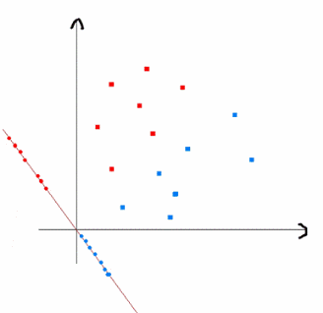

选定一个方向进行投影

（类似于PCA，投影后最大化Y矩阵的方差，得到主成分投影向量是X协方差矩阵的特征向量 最大的几个投影向量拼成：P(n,k) Y=XP 每个样本x(1,n), 分别被向量p1,..pk投影。p1是主成分方向。如果只投影到p1方向，y(1,k)中，y1=x.T*p1=p1.T*x. 新样本的第一个维度方差最大）

同理，对含有不同类别的X的每一个类别，我们希望投影后Y=XP:不同类的中心能尽可能分开；而相同类尽量聚集，达到分类的目的。（投影后，每个类的方差最小）。P(n,d)包含一些投影方向，p1,p2,….pd. 其中最好的投影方向p1应该能最大化满足优化目标。

**分母：最小化所有类别投影后，总的类内方差：**

假设投影到方向w. 对于每个类，投影后的均值m~：

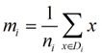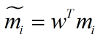

→

每个类投影后的方差：

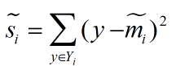

其中y是w.T*x 是x在该方向上的投影。m~=w.T* m 。进而得到该类投影后，在该投影方向上新样本的方差：

w.T*x – w.t*m 本身是标量，是w向量和x-m向量的点乘 ==w.T(x-m)=(x-m).T*w

(w.T*x – w.t*m)^2=(w.T(x-m))^2=w.T(x-m) * w.T(x-m) =w.T(x-m) * (x-m).T*w

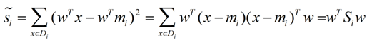

而(x-m) * (x-m).T 是单一样本构成的矩阵。可以把w提出来，得到Si(n,n) 此处x是列向量

**Si**= sum (该类所有样本) (x-m) * (x-m).T **是该类所有样本的协方差矩阵**

因此投影后，每个类i的方差可以表示成 w.T*Si*w w是列向量，Si是该类样本的协方差矩阵

对于多分类，优化目标的分母是所有类别投影后的方差之和，尽量减小投影后的类内方差：

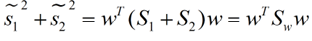

**Sw=S1+S2+Si+...+Sc,是所有c个类别，各自样本对应的的协方差矩阵相加。称为类内散度**

**总方差为w.T*Sw*w**

**当投影到不只一个维度时，如果投影矩阵是W(n,k)**, 对应k个投影方向(k个列向量)：**Y=W.T(k,n)X(n,m)** 每一类方差为tr(YY.T)=tr(W*X*X.T*W.T) 其中XX.T仍为该类协方差矩阵

所以所有类的类内散度仍为Sw

**所有类的总方差 tr(W.T*Sw*W)**

**分子：让投影后各类中心尽可能分散，最大化投影后不同类的均值间距离**

如果只分两类：类内中心间距为

||w.T*u1-w.T*u2||^2

= w.T(u1-u2) * (u1-u2).T *w

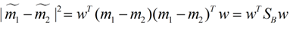

其中SB= (u1-u2) * (u1-u2).T 称为是类间散度矩阵。衡量不同类之间距离。因此二分类下的优化目标可以写作：

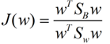

其中最佳投影方向w满足：w.T*w=1 用拉格朗日：

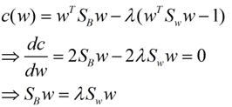

所以Sw^-1 *SB *w= labmada *w

所以最佳的w投影方向是矩阵Sw^-1*SB对应的矩阵的最大特征值方向。对于二分类，最大方向是最大特征值对应方向，其他方向是其他特征值对应方向。

原始数据X (n,m)

因此对于**二分类**，为了使类内方差最小，类间距最大：

1 每一类求出该类样本的协方差矩阵，相加得到类内散度矩阵Sw （n,n）

2 分别求出两类的类中心，u1,u2. 得到类间散度矩阵 Sb=(u1-u2) * (u1-u2).T (n,n) 秩1矩阵

3 求Sw^-1*Sb的特征向量，取前k个特征向量为W(n,k)

4 将原始数据投影到低维空间，Y(k,m)= W.T (k,n) * X (n,m). 将特征降维k维

对于多分类问题：

仍然最大化不同类之间间距，最小化每一类的方差。

降维后各类方差之和为**tr(W.T*Sw*W)**

这里定义一个**全局散度矩阵**（所有样本的协方差矩阵）

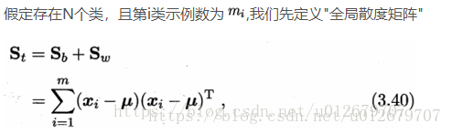

表示所有每个原始特征在所有样本上的分散程度。

而类间散度矩阵Sb，应为除去类内散度矩阵后Sw，不同类样本的分散程度，越大越好：

**Sb=St-Sw**= sum(all) (xi-u)(xi-u).T - sum(c个类) (xi-uc)(xi-uc).T

= sum (c类样本的数目)(u-uc)(u-uc).T

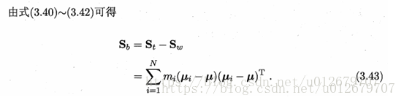

其中mi是每类样本的数目。u是所有样本的中心。

所以**类间散度矩阵Sb是每个类别类中心到全局中心的加权距离。 最大化W.T*Sb*W，即为最大化每个类别类中心投影后到全局中心的距离：**

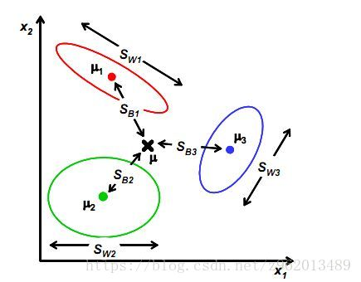

其中Sw是每类的方差（最小化），SB是每类中心到全局中心的距离（最大化）

所以优化目标为：J(w)= tr(W.T * Sb * W ) / tr(W.T * Sw * W) (W.T* W=I)

同样可以得出： Sw^-1 *SB *w= lamada *w → w仍然是 Sw^-1*SB矩阵的特征向量。

因此对于**多分类**，为了使类内方差最小，类间距最大：

0 分别求出每类的类中心ui，样本整体均值u

1 每一类求出该类样本的协方差矩阵(利用ui)，相加得到类内散度矩阵Sw （n,n）

2 得到全局散度矩阵St(所有样本协方差矩阵)，类间散度矩阵 Sb=St-Sw

3 求Sw^-1*Sb的特征向量，取前k个特征向量为W(n,k)

4 将原始数据投影到低维空间，Y(k,m)= W.T (k,n) * X (n,m). 将每个样本维度降到k维

**lda局限：降维后，能够保留最多的特征数目是c-1.**

因为SB的秩最多是c-1，(u1-u,...uc-u线性相关)，最多有c-1个特征向量，k最多为c-1

8 从lsa 到plsa 再到lda （lsa:latent semantic analysis）

回顾lsa: 将文档词频矩阵D,V 通过svd降维，降到Uk(D,k), S(k,k),Vk(V,k) 空间 ，相当于对应文档向量和词向量都对应k个主题。 从而每个新文本d： (1,V) 可以转化为 d’= d* Vk*S-1 (1,k)

优点：相比于传统向量空间模型，噪声更小，维度更低（低维语义）（更好的评价相似度/聚类）

缺点：SVD本身假设了词是高斯分布/ SVD复杂度高/ 主题无明确含义，就是保留了较多主要信息

(用协方差矩阵特征分解，利用均值方差等。相当于假设词频/tf-idf服从高斯分布)

**PLSA+LDA:**用概率方法代替SVD

不再是只用词频，而是针对词频建立了概率化的模型。 假定每个词wi出现的概率是pi, 每个词出现的概率不同。V个词出现的概率是p1,...pV。而词在文章中的分布假设满足多项分布（更合理）：

（做n次独立实验，每次可能出现m个独立事件中的一个，出现的概率是pi）

此处如果文档d包含n个词， 那么每次可能出现词wi的概率和其他词相互独立，且出现的概率是pi。 那么所有词的词分布符合多项分布。

所有词形成该文章的概率是Cnn1 * p1^n1 * Cn-n1 n2 * p2^n2 + pV^nV( sum ni=n sum pi=1)

unigram model:

**首先假设一个文档所有词都是根据固定多项分布p=(p1,p2,...pV)生成**。每个文档的生成概率是：

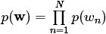

而且每个文档相互独立。那么生成所有文档的概率是所有词生成概率的乘积：

P(W)= II (i=1-V) pi ^ni

P(wi)是多项分布中出现词wi的概率。ni是每个词wi在所有语料中出现的次数。通过极大似然，可以得出多项分布概率p=(p1,p2,...pV)。而此时得出的概率就是词频ni/N。

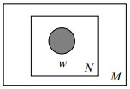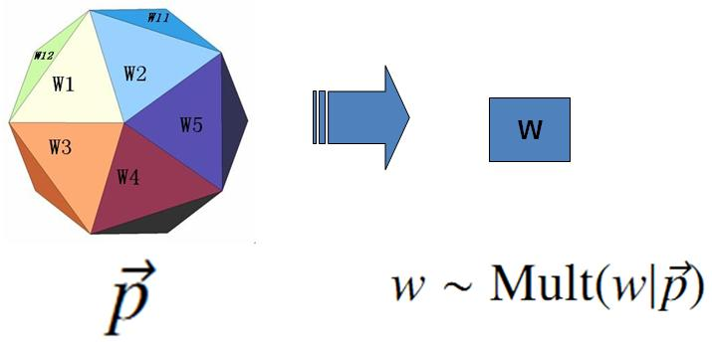

**而如果这个骰子p=(p1,p2,...pV)本身也不是确定的，可以有多种选择。**

每次生成一个词，都是先选择用哪个骰子p=(p1,p2,...pV)， 然后根据这个骰子得到的多项分布生成这个词。下一个词的生成可能又换骰子。如果p产生的概率由另一个分布决定，比如骰子p1,..pV本身的取值符合设定参数下的某个分布：f(p1,p2,...pV|a)。 那么可以每次根据该分布选定骰子。即p具体的值，即多项分布。然后再根据当次确定的p得到的多项分布生成当前词wi。

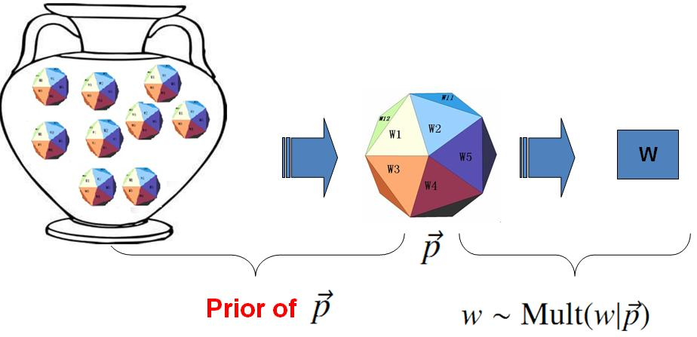

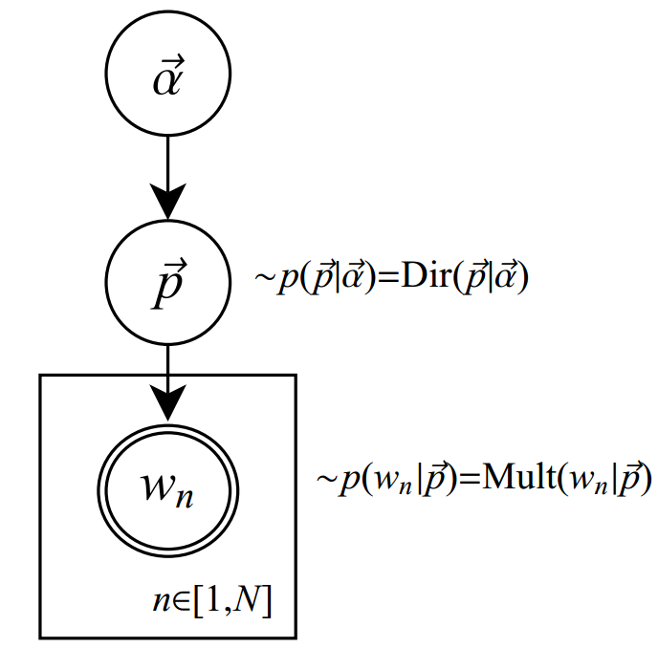如果我们选择狄利克雷分布作为词分布（多项分布）的先验分布。 其中a→=a1,a2,...aV是狄利克雷分布的参数。

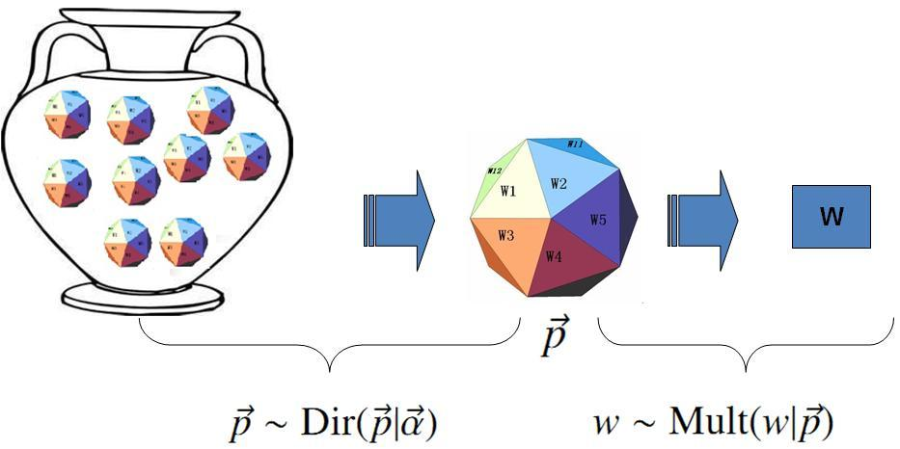

由于Dirichlet 先验 + 多项分布的数据 → 后验分布为 Dirichlet 分布

所以在给定狄利克雷先验分布的参数a(a1,...aV)和所有数据情况下，可以很容易写出此时仍然满足狄利克雷分布的后验概率。同样可以用极大似然估计得出pi.

ai在先验概率中的物理意义是对应事件先验的伪计数。

ai越小，分布越稀疏，越陡峭，可能只有某几个特定骰子有较高概率

对应到主题分布，使得主题分布是一个稀疏分布。一个文档中，只有某些主题概率较高

对应到词分布，使得词分布也是一个稀疏分布，一个主题下只有某些词概率很大

一般初始化为相同 主题 一般选a= 50/k + 1, 词分布一般选b=0.1

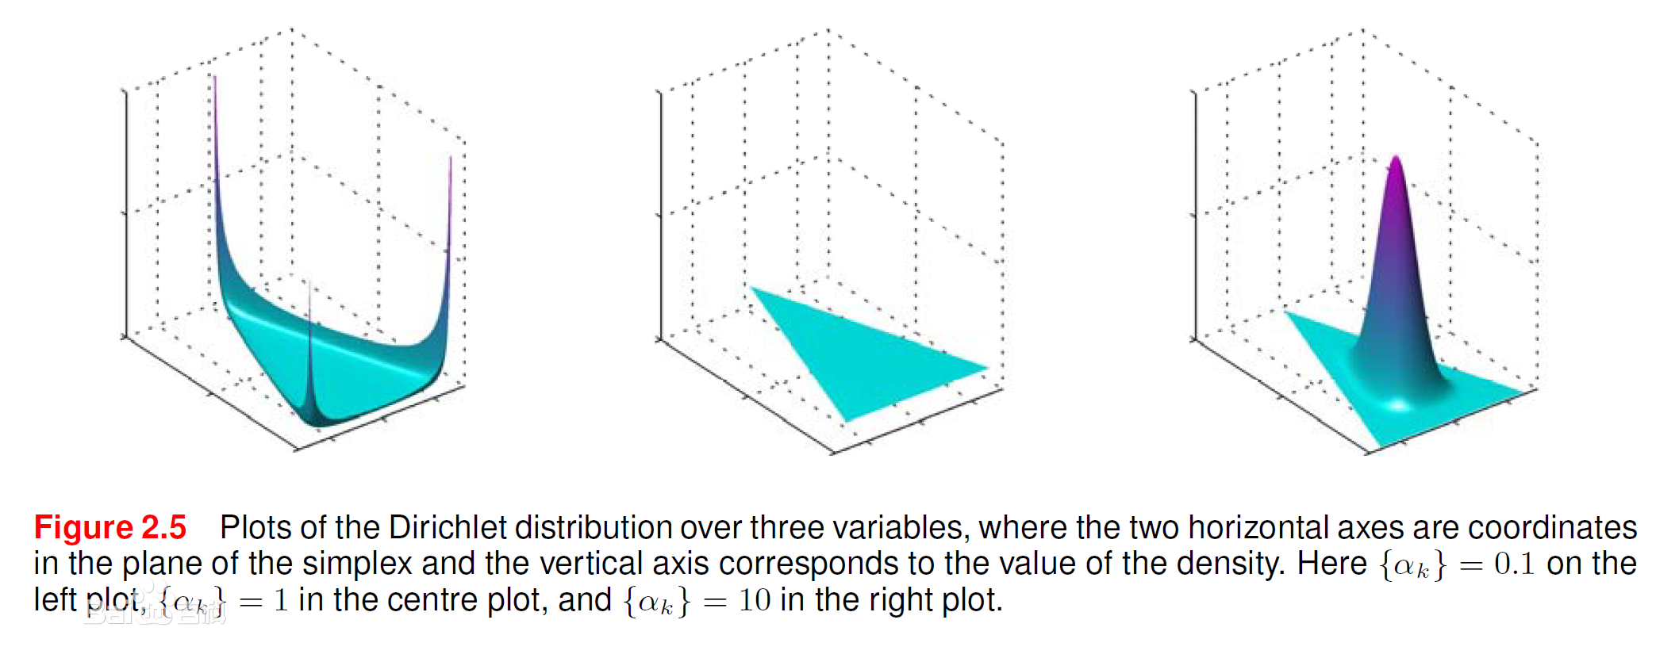

**引入主题：**

首先假设每个文章都有一个确定的主题分布（概率为pz=pz1,...pzk的多项分布）。生成每个词时，首先从这个主题分布中选择一个主题zk。而每个主题zk其实也对应一个确定的词分布（概率为p=p1….pV的多项分布）。根据这个词分布，生成当前词wi

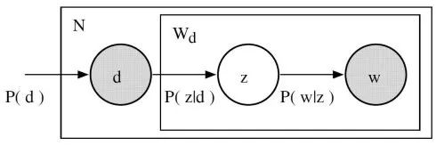

因此一个文档中所有词的生成概率是：

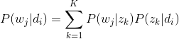

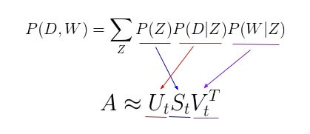重新写一下该文档D所有词的出现概率：

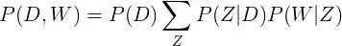

==

和LSA比较，可以看做是概率化的主题隐表示。S对应主题。 然后一个是主题生成word,一个是主题生成doc。

整个语料上：

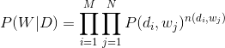

n(di,wj)是wj在文档di中的出现次数。**对每篇文档来说，主题分布P（z1,...zk| di）都是确定的。但是需要根据该分布，选择主题zk。（topic-word骰子）。根据 topic-word骰子选词**

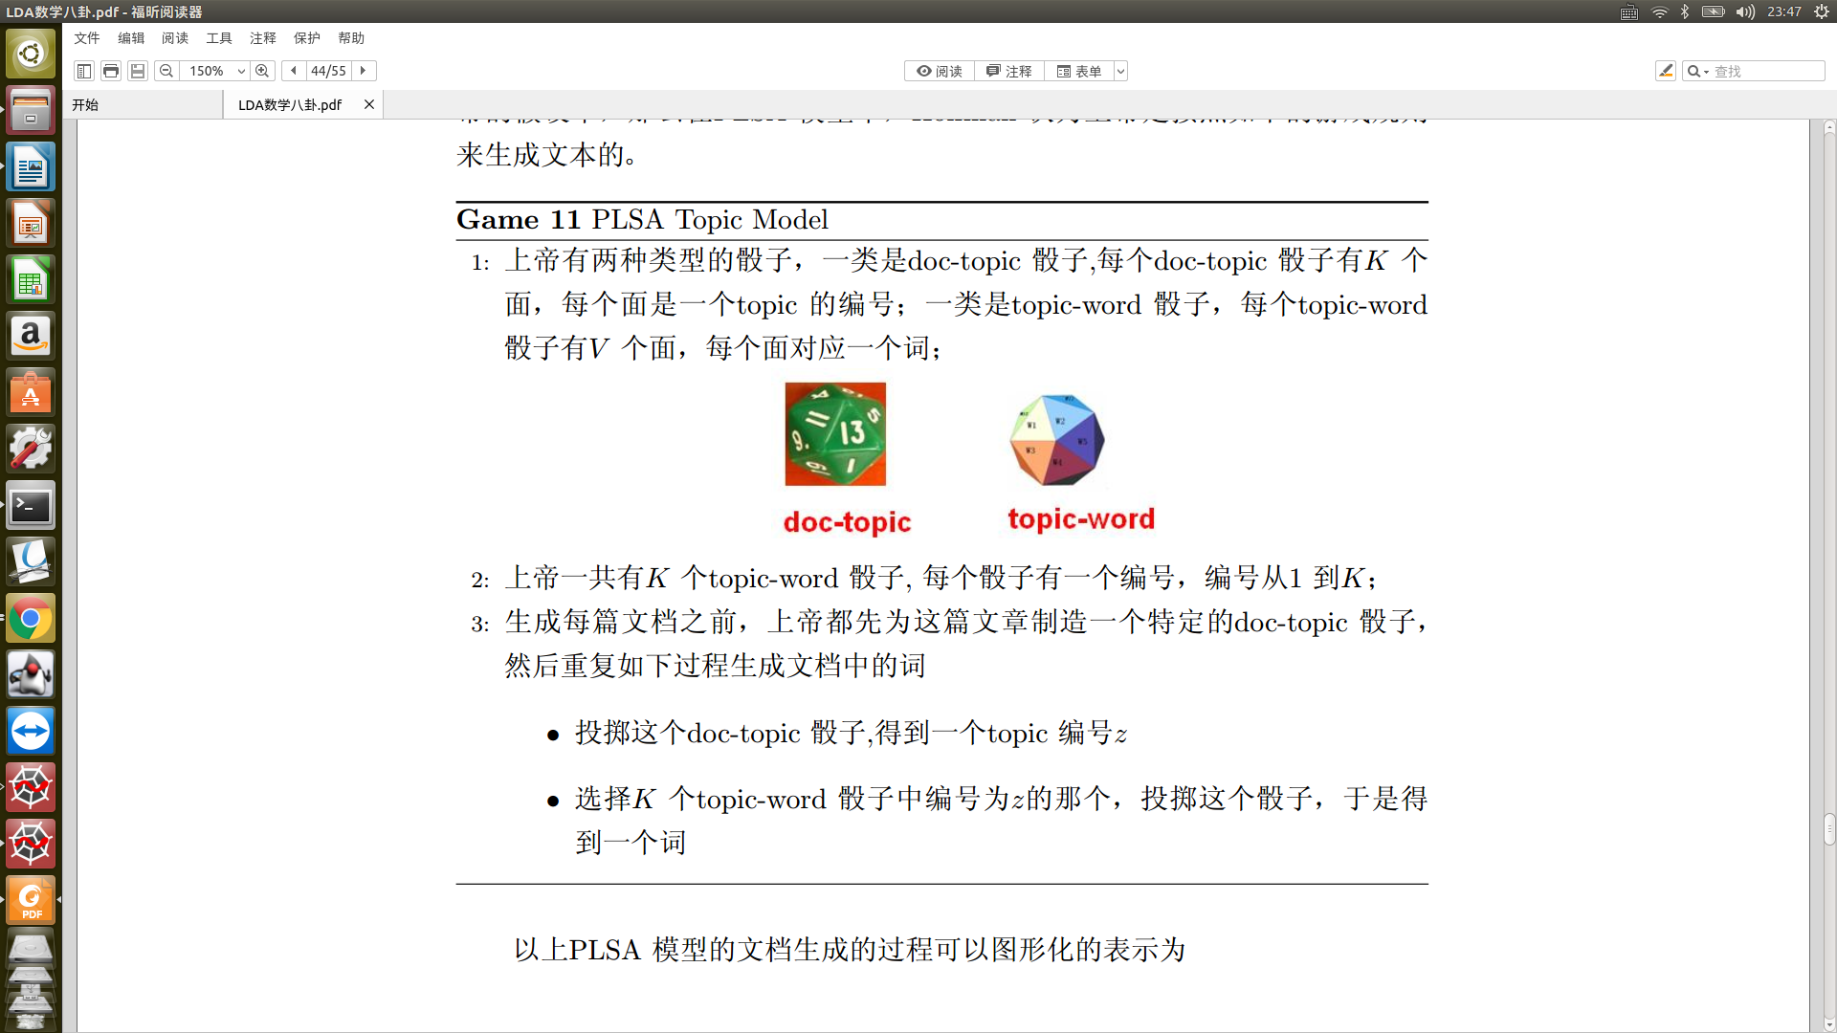

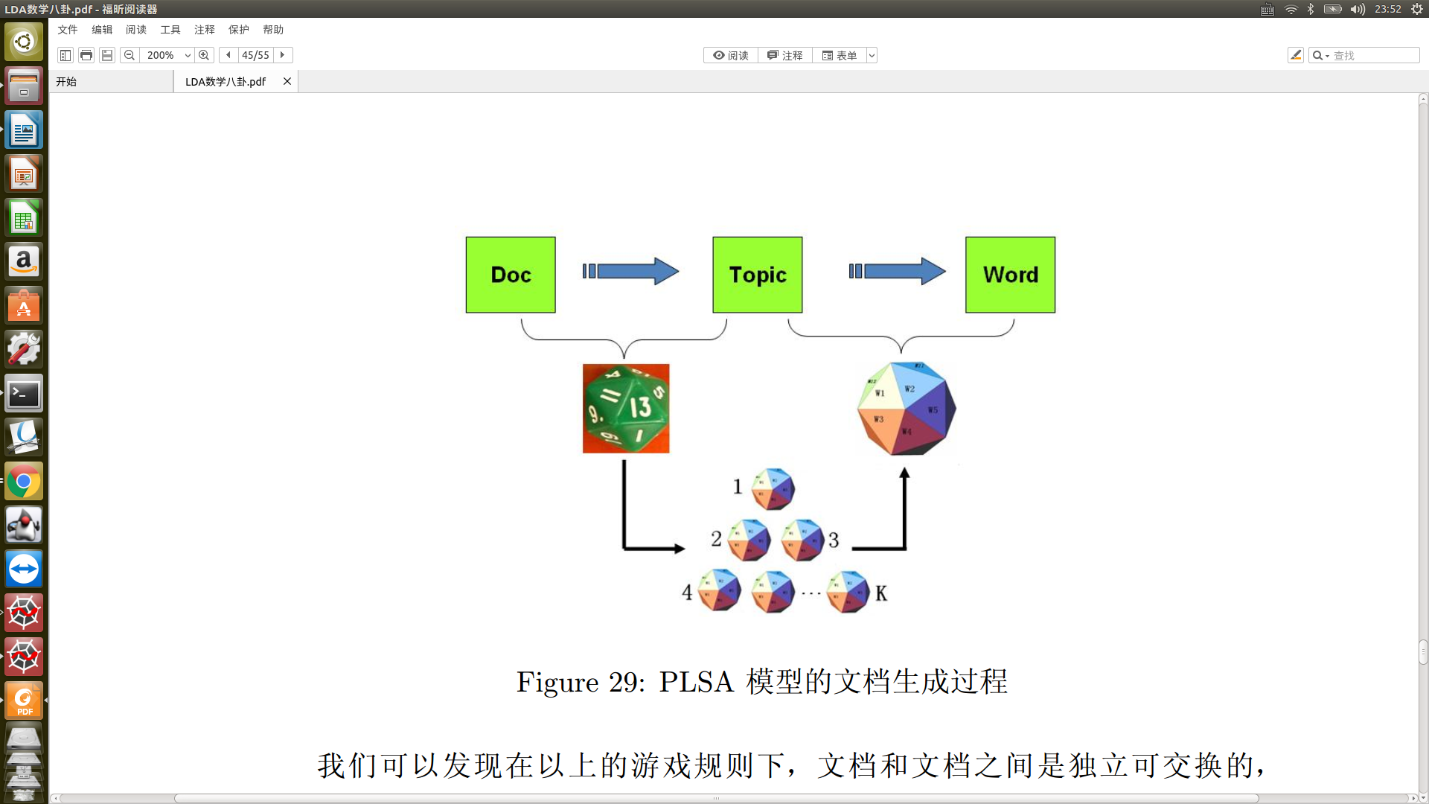

通过EM算法（有时间补上），可以得到

每个文档的主题分布P(zk|di) k=1,...K + 每个主题的词分布 P(pi|zk) i=1,...V

**这里主题分布P（z1,...zk| di）,词分布P(p1,...pV|zk)都是确定的, 只不过需要通过数据求解。**

**LDA （plsa中主题分布，词分布都是参数 / 但LDA中都是随机变量**（服从狄利克雷分布）**）**

主题分布和词分布都是多项分布，怎么能没有先验分布呢？应该有两个分布，分别来决定这两个多项分布。**LDA可以看作是带有贝叶斯先验的PLSA**,**主题分布和词分布**都不是固定的，而是**根据狄利克雷先验分布**得到的。

在生成任何一篇文档之前。我们首先生成**每个主题的词分布**。这里每个主题的词分布p1,...pV不再是固定的参数，而是根据一定的先验分布得到的。每个主题z的词分布(p1,p2,...pV|z)都是根据**狄利克雷先验分布**得到的。各个主题的词分布是**独立生成**的。

对于**一篇文章**，**首先根据一个狄利克雷先验分布确定了这篇文章的主题分布**。 **之后可以根据这个确定的主题分布（多项分布）生成每个词：**先根据主题分布抽取一个主题z。再根据这个选定的主题z，和之前由另一个狄利克雷分布得到的该主题下的词分布p(wi|z)，确定词wi。

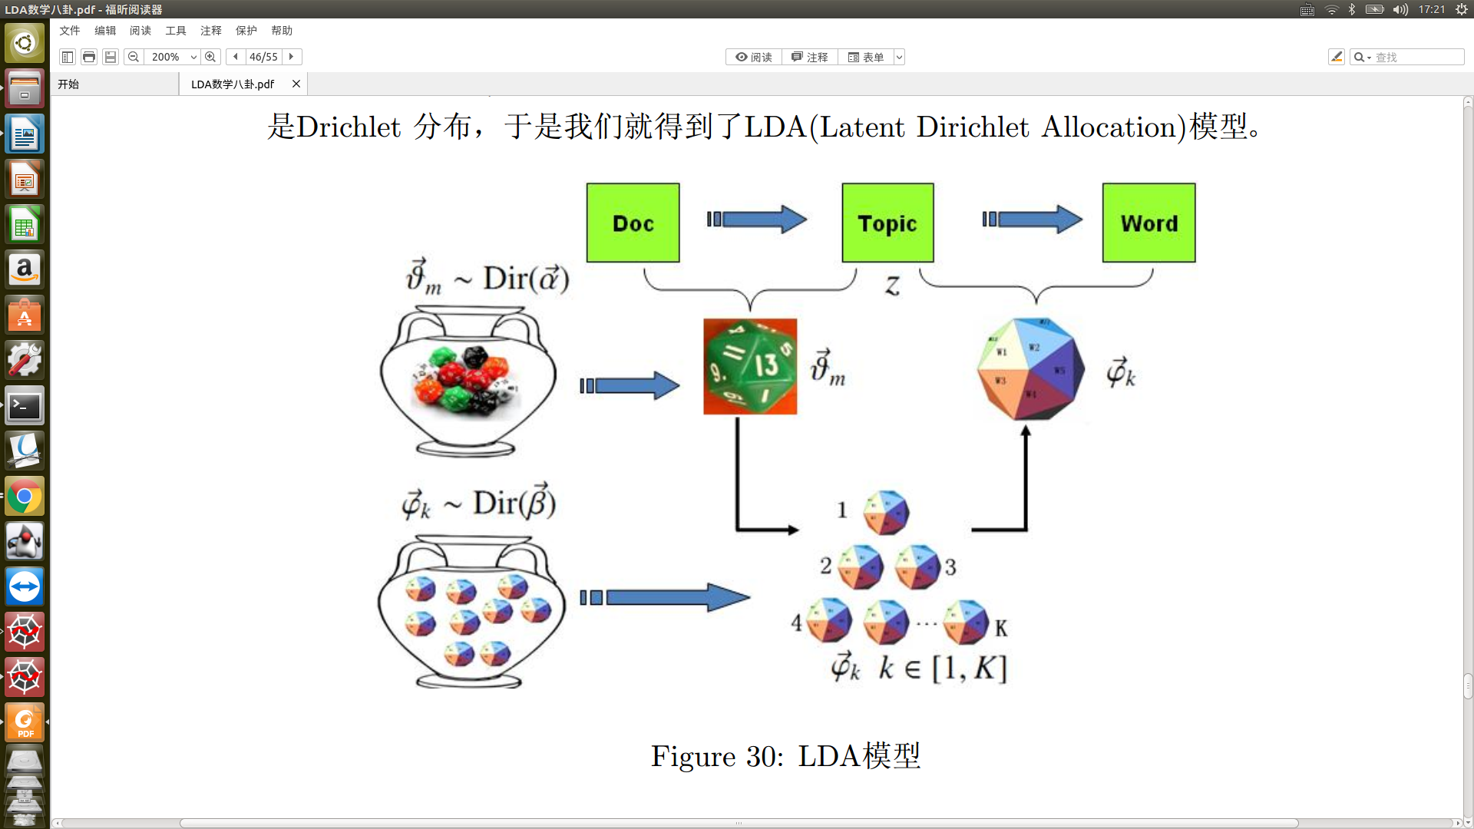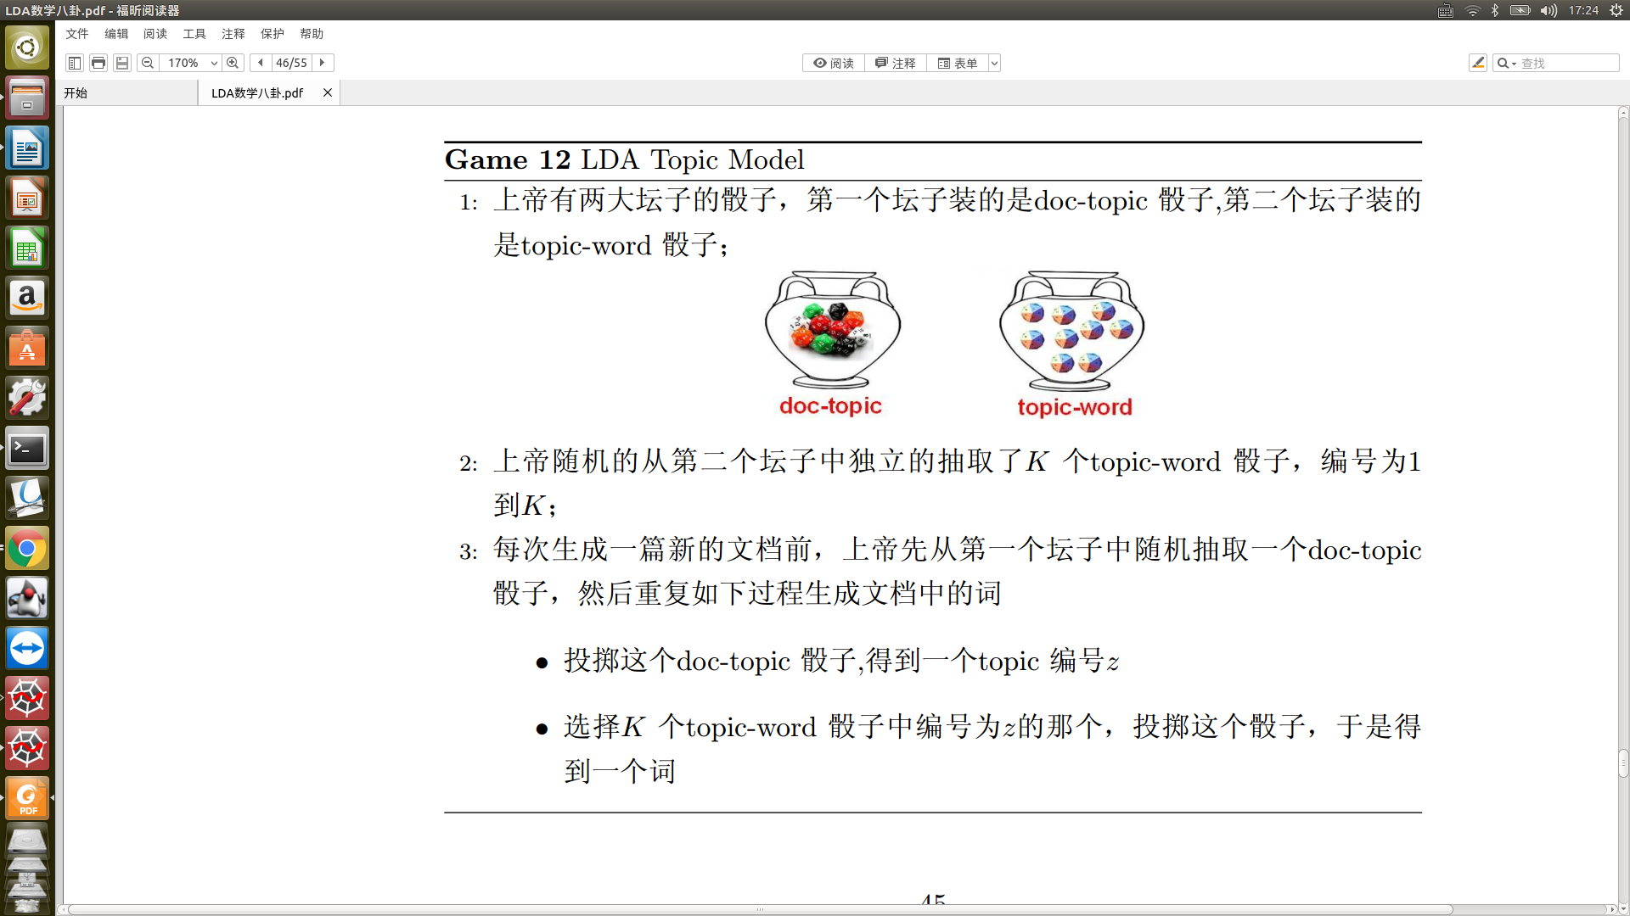

第二个坛子相当于需要先根据参数beta，确定了K个主题各自的词分布。以后所有文章都选这K个骰子对应的词分布。（plsa中这K个主题的词分布都对应固定的参数，不需要从坛子里选）

第一个坛子相当于需要先确定选doc-topic骰子，为文章确定一个主题分布。（而plsa中每个文章主题分布也对应固定的参数，也不需要从坛子里选）

每篇文章确定了主题分布和词分布后，之后过程同plsa：每个位置先根据主题分布p（zk|di）确定主题zk，之后根据该主题对应的词分布p(wi|zk)生成词wi：

（beta生成好K个主题的词分布phai_k，alpha生成每个文档m的主题分布theta_m）

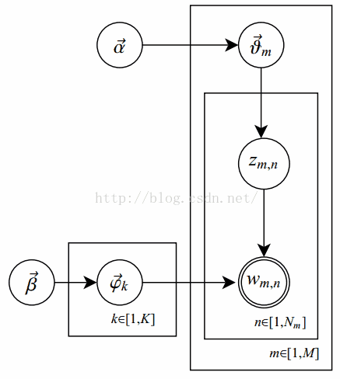

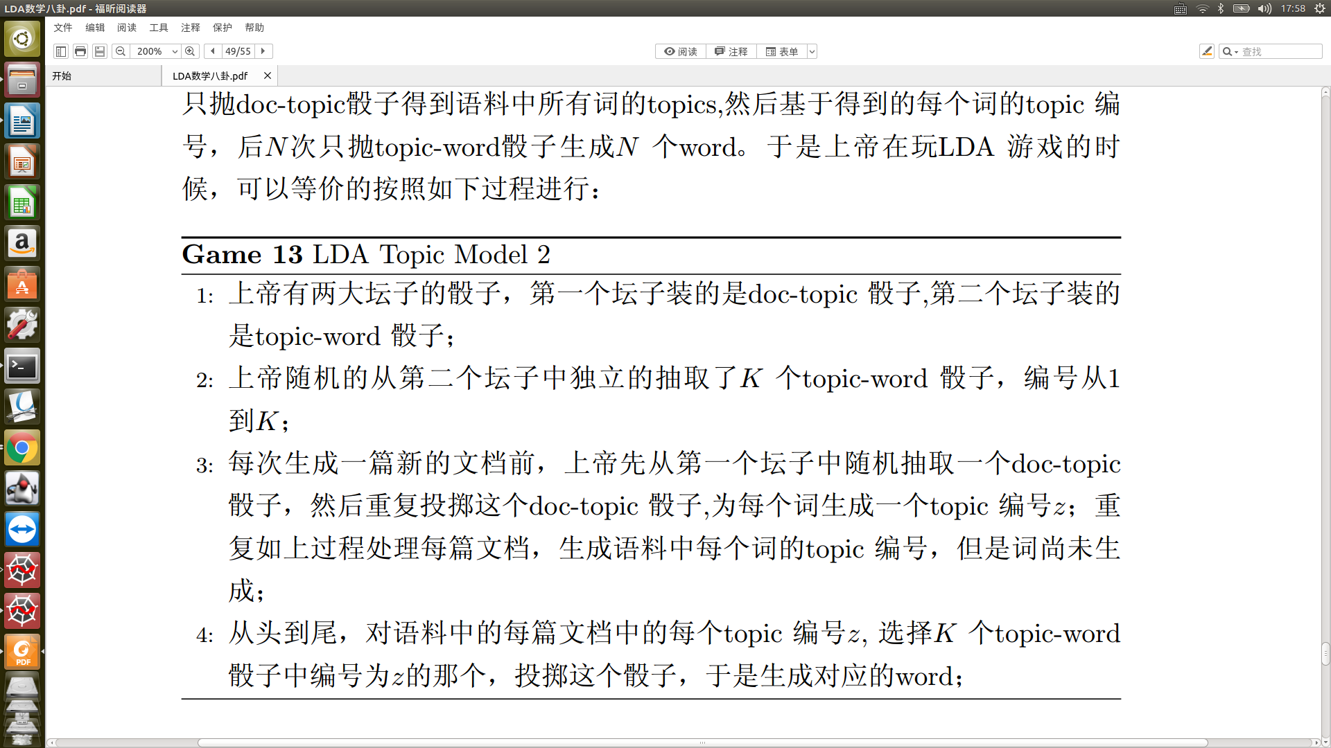对于该生成模型，生成的顺序可以调整。可看做是每篇文章的每个位置，现根据主题分布生成了所有位置的主题z。 之后文章每个位置都根据主题编号对应的词分布生成词:

其中词和主题的先验分布都是狄利克雷分布，而词分布和主题分布都是多项分布，因此词和主题的后验分布也是狄利克雷分布。可以很容易写出在给定词参数alpha,beta下语料中所有主题和所有词的联合分布概率P(Z,W|alpha,beta)。

**我们通过吉布斯采样计算主题分布和词分布，并可以根据得到的每个主题的词分布，通过吉布斯采样计算新文档的主题分布。**

**训练：**

1 首先可以给每个单词随机分配一个主题t。这样就有了初始的主题分布和词分布。

2 我们本来需要对联合概率P(w,z)进行采样，来估计最终的主题分布和词分布。但观测P(w)已知, 我们就只需要对P(z|w)进行吉布斯采样。计算每个词属于k的概率：

对每个词i吉布斯采样时，假设其他词的主题分布，词分布都不变。计算观测到的词wi = t属于主题k的概率为：

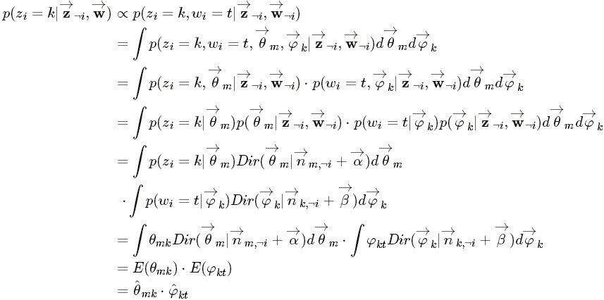

其中thata_mk, phai_kt分别是文档m下主题k分布，主题k下词i分布的狄利克雷后验概率：

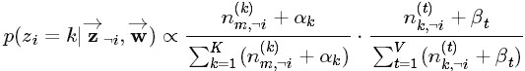

第一项是文档m中，除去词i所在位置，主题k的出现概率 (加主题分布先验alpha)

第二项是主题k中， 除去词i所在位置， 词t的出现概率（加该主题的词分布先验beta）

根据该概率p(z=k|wi)，重新给该词抽样一个主题k_new.

3 经过多轮采样，当所有单词的主题都不再变化时，即吉布斯采样收敛时。我们便可以得到估计的所有文档的主题分布thata_mk和每个主题的词分布phai_kt。

文档的主题分布thata_mk可以用来算文档间相似度。

而**词分布phai_kt可以用来算新文档的主题分布（推断）。**

训练过程可写作：（算法细节Parameter estimation for text analysis ）

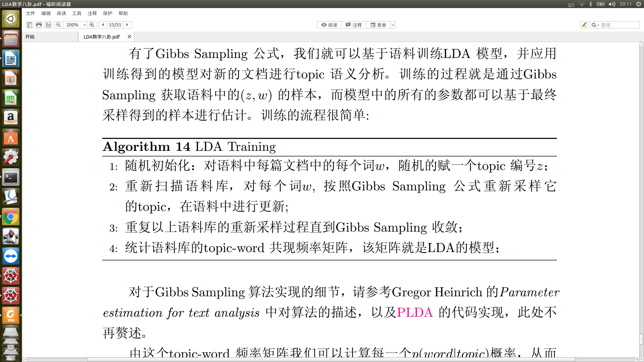

**推断：**

有新文章之后，希望推断其主题分布。**与之前训练过程类似，主要差别在计算吉布斯采样频率时，第二项（主题k中词t的出现概率）直接用学到的词分布参数phai_kt。主题的词分布不再重新学习。**

1 首先给该文档每个词一个随机主题t.

2 然后不断遍历该文档中每个词，重新计算吉布斯采样的P(zi=k|wi), 给该词抽样新的主题，直到收敛。

3 收敛后，该文章就可以确定主题分布。

推断过程可写作：

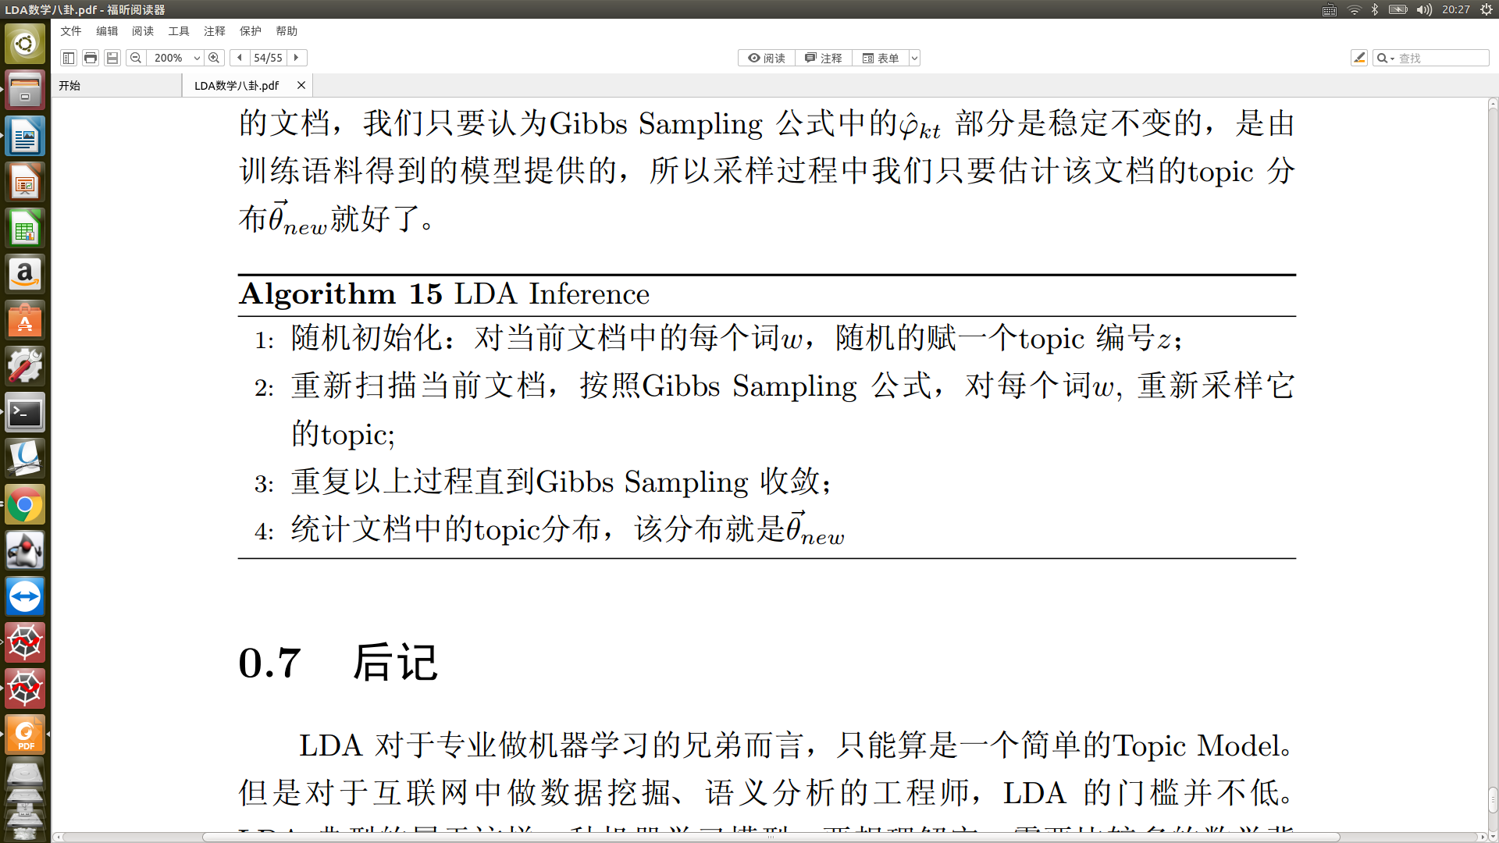

9 感知机 与对偶问题　（对线性可分数据，利用其n维特征对其二分类）

线性可分的数据集Ｔ{(x1,y1),(x2.y2)...(xm,ym)}. 其中yi=+-1　xi=(x1,x2,...xn) n维向量

有无穷多个超平面可以把他们分开，假设该超平面ｘ的法向量是w, （也是权值），截距是b(也是偏置)。则该分类超平面满足wx+b=0 . 则可以根据wx+b的值是否大于0,将新样本x正确分类.

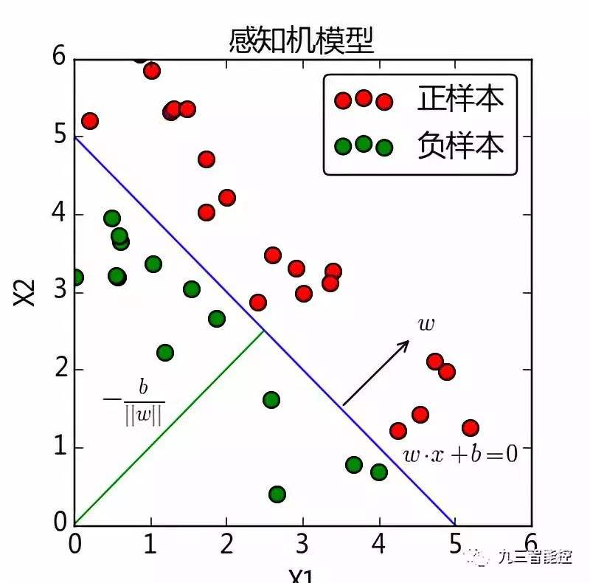该超平面x示意如下：(w是法向量,b/||w||是原点到法向量的距离: |w*0+b|/|w|)

空间中任意一点x0到超平面S: wx+b=0的距离为向量x0x在w(法向量)方向上的投影。其中x是超平面上一点。该投影长度为:

||x0-x||*||cos_h||= ||x0-x||* || (x0-x)*w / (||w|| * ||x-x0||) || = ||(x0-x)*w|| / ||w||

其中(x0-x)*w ＝(x0-x)*w +b-b =x0*w+b - x*w +b = x0*w+b

**所以任意一点x0(n维)到超平面S: wx+b=0的距离是：**

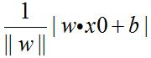

在感知机中，将wx+b>0的样本判为正例(yi=1)，wx+b<0的模型判为负例(yi=-1)。

因此对所有分类正确的样本，都有yi(wx+b)>0.

分类错误的样本，当前参数下，(wx+b)和ground truth符号不同：

原本是正例yi=1，wx+b <0

原本是正例yi=－1，wx+b >0

yi(wx+b)<0

**到分类平面距离是0的也属于错误分类样本（wx+b==0）**

对所有分类不正确的样本，该样本距离分类超平面距离为

||(wx+b)|| / ||w||== -yi(wx+b) / ||w||

我们希望所有当前分类错误的样本到超平面S的总距离可以随着学习越来越小，直到没有（甚至被分到另一侧）。因此我们定义**loss为所有当前分类错误样本到分类平面的总距离：**

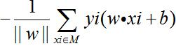

M是当前所有分类错误的样本集合。随着学习，不断调整分类平面参数w,b，使得所有样本都能被正确分类（Ｍ==空），此时loss降低到0，无分类错误样本，最差也在决策平面上。

在感知机中，如果不考虑|||w||的模长，只要能将样本分开就可以，无约束情况下，优化问题可描述为一个无约束优化问题：

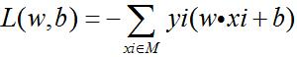

**梯度下降法学习w,b：**

１　任意选一个超平面w0(1,n),b0. 可全初始化为0

2　 每次选择**yi(wx+b) <=0** 的错误样本 　　**loss=-yi(wx+b) db: -yi dw:-yi*x (n维向量)**

分类错的距离超平面越近越好，梯度下降：**w=w+yi*x　（1,n） b=b+yi (1,1)**

3 重复sgd,直到loss==0

4 　根据学到的w,b对新样本二分类。　if w+b>0, yi_predict=+1

**如果本身线性可分，算法一定收敛。**不同样本选择顺序，不同初始值w0,b0,可能有许多不同的w.为了得到唯一的w,需要加约束条件，变成线性SVM。

**判断线性可分：**

1:直接看感知机表现 需要的迭代次数k<=(R/y) R是最大x模值　y是完全分开后离Ｓ最近样本到Ｓ的距离

2:高维：两类样本分别构成的凸包是否相交。不相交－－>线性可分

**对偶形式：**

10　　SVM与KKT条件

类似于感知机，我们同样希望找到一个超平面，将两类样本分开。不同的是在所有能够将样本正确分开的超平面中，我们希望选择的超平面能够使正负样本间有一定间隔。

对于正样本yi=1，我们希望样本到超平面距离大于１： (最近样本wx1+b=1)

　　　　　 　(wx+b)/ ||w|| >=1

对于负样本yi=-1，我们也希望样本到超平面距离大于１： (最近样本wx2+b=-1)

　　　　　 　(wx+b)/ ||w|| <=1

我们把距离超平面S最近的两个不同类样本称为支持向量，支持向量到超平面S距离之和为：

　　　　　　　gap= |wx1+b|/|w| + |wx2+b|/|w| = 2/|w|

我们希望在分类正确的情况下，最大化不同类样本到超平面的距离。尤其是支持向量，其被误分类的可能性最大，因此希望最大化支持向量到超平面距离之和：

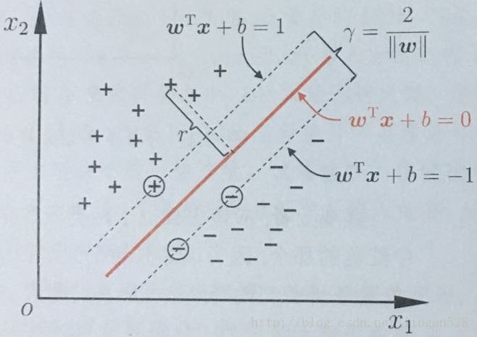

训练时，希望每个样本都与超平面至少有一定距离. yi(wx+b)>=1

优化问题为：(max 1/||w||==min ||w||)

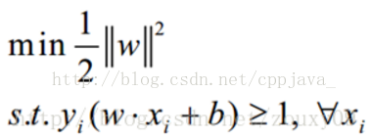

软间隔：

有时候**样本并不是线性可分的**，或者很难严格满足所有样本到超平面的距离(准确讲是函数间隔)均大于1.因此可以适当放宽部分样本到超平面距离的要求，从而使得剩下大部分数据仍然线性可分。

因此我们**允许部分样本不满足约束**，允许其到超平面距离小于1, 成为1-epslion。其中 epslion>0. 那么约束条件就成为了　yi(wx+b)>=1-epslion。epslion称为松弛变量。

**但同时**我们**希望不满足约束的样本尽可能少**。每个不满足约束的样本，其惩罚均为1-yi(wx+b)==epslion，而满足约束的样本无惩罚。因此可以选择对优化目标加一个正则项，为hinge损失函数：loss=max(0,1-z) 其中z=yi(wx+b)

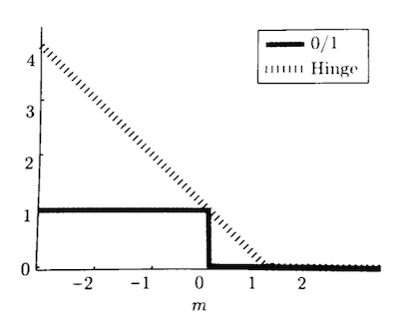

C* max(0,1-yi(wx+b)) : 如果满足约束了，1小于yi(wx+b)，损失为0.

否则对该样本加惩罚1-yi(wx+b)= epslion

所有不满足约束的样本，惩罚之和为sum(C*epslion)  **该惩罚使得不满足约束的样本数目尽量减小。**

C*epslion==C* max(0,1-yi(wx+b))。因此优化目标可以写作：

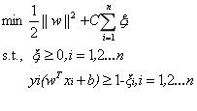

其中Ｃ越大，到无穷，正则项加强作用越大，会使 epslion尽量减小，分类严格满足约束

Ｃ减小，到0,那么多分类错误样本不加惩罚。尽管此时分类错误的样本数目会因此增加（样本更容易落在间隔内），但也更满足约束得到可行解。

**因此Ｃ可以用来控制分类的严格程度。越大越严格。**

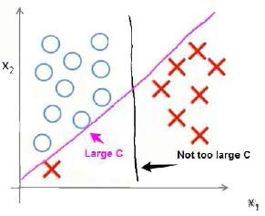

**对偶形式：**

这一类

10 　决策树及其剪枝

11 随机森林

12 adaboost

13 gdbboost

14 xgboost

15　lightGBM 微软，轻量级，远快于xgboost

互信息，熵，KL散度，交叉熵

16 NB　（生成模型，相当于估计的是P(x,y=k)）

预测

P(y|x)=P(y)P(x|y)/ P(x)

其中P(x)对所有类别都相同

所以x的类别k*= argma P(y=k|x)

分子部分，用训练样本估计得到。

估计P(y)，用lambda, k *lambda 平滑　　k是样本类别数

估计P(x|y)= P(x1,x2,xn|y) 假设样本条件独立

　　　　 =P(x1|y)P(x2|y)...P(xn|y)

其中P(xj|y=k)用y=k的所有样本的xj特征估计。用lambda, Sj *lambda 平滑 Sj是xj取值数目

17 显著性水平　　p value　卡方检验

首先人为定一个显著性水平a=0.05。作为原假设成立时，小概率事件发生的可能性

　　　　　　　　　　　　可允许的小概率标准

　　　　　　　　　　　　小于这个概率，相当于发生了不可能事件

　　　　　　　　　　　如果小概率事件发生的可能性p-value比a还小。那假设肯定不成立

p-value :　**在假设原假设（H0）正确时，根据数据得出的，出现更差或极端情况（不可能发生事件）的概率。＝＝拒绝原假设，犯错的概率**

18 有放回抽样，无放回抽样　方差/偏差

19　boost抽样是有放回还是无放回抽样

20 light LDA (微软广告业务)

21　博弈机器学习＋深度学习　智能投资（微软）

之前都假设用于研究的数据客观存在，统计规律不变。数据分布稳定可靠。机器学习去学潜在数据分布。但很多时候数据本身受行为影响。只学稳定分布，模型无法保证最优

强化学习：环境是随机型和对手型。对手型考虑算法和环境的博弈。但不对环境本身显式建模。无法比对手多想一步。

对应到行为经济学：人也不完全是博弈论中的理性人

人和对手都可以被建模。一旦算法发生后，可以知道人的行为会如何改变，从而让算法稳定长期运作。

一个模型对智能个体进行建模，其行为受到算法策略的影响。该模型模拟智能体的学习行为，预测新的情况下如何产生数据; 另一个模型解决问题，但有的数据从第一个模型中得到。得出的算法或者策略又会对模型１中的行为产生影响。

17 ROC曲线/P-R曲线

ROC　 y: ture-pos / x: false_-pos 　　TP/FP 的曲线

　　　　　分类阈值：　大于该阈值，预测为正（阈值A,BＣ）

　　　　　阈值为正无穷时（A->无穷），样本全被预测为负，对应的true-pos/false-pos都是0

阈值A->B,　true_pos增多明显，但 false_-pos也有增加

　阈值Ｂ->C,　true_pos增多有限，但 false_-pos明显增加

阈值是0时，true_pos和false_-pos都是100%

因此曲线位于y=x左上方。且越偏左上越好（离理想点（0,1）越近）

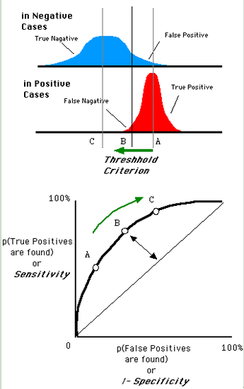

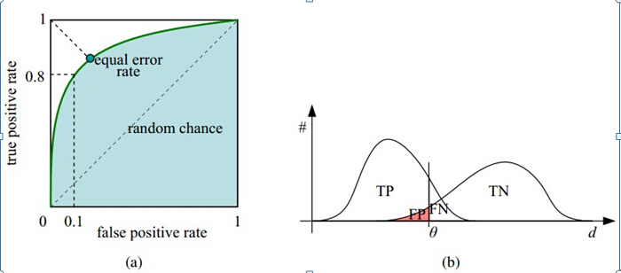

AUR:ROC曲线下的面积(area under ROC)，用来评价分类器好坏：**任意选一对正负样本，正样本score大于负样本的score的概率＝＝模型把正样本排在负样本前边的概率。可对应各种pairwise的目标函数　是一种排序损失　直接优化AUC, 相当于直接优化pair-wise损失**

（计算正负样本的差　当负样本分值大了，加惩罚　max(0,s- +gap - s+ ) 希望s-+gap的值小于s+

**应用：**

**１　用在排序场景：**

当在某些应用中，正样本排在负样本之前更重要时，应用AUC比分类正确损失更合适，如搜索和推荐。显然排序更重要。不太关心score的绝对值。而点击率（某一内容被点击的次数与被显示次数之比）更在意被点击的绝对概率而非排序，更关心根据特征构建的Ｐ(被点击概率),Ｐ(不被点击概率)

**２　正负样本比例不平衡**

　　对任意一类样本均匀随机重采样（过采样/欠采样），尽管正样本大于负样本的数目变了，但正样本小于负样本的数目也变了：　正样本大于负样本的概率不变。所以AUC基本稳定。

　　如果负样本多，对其下采样，准确率会偏高，而f1中，正样本数目和N+(t)不变，查全率不变，查准率分母：大于t的样本个数减少。-→ F1偏高

**证明AUC物理意义：**

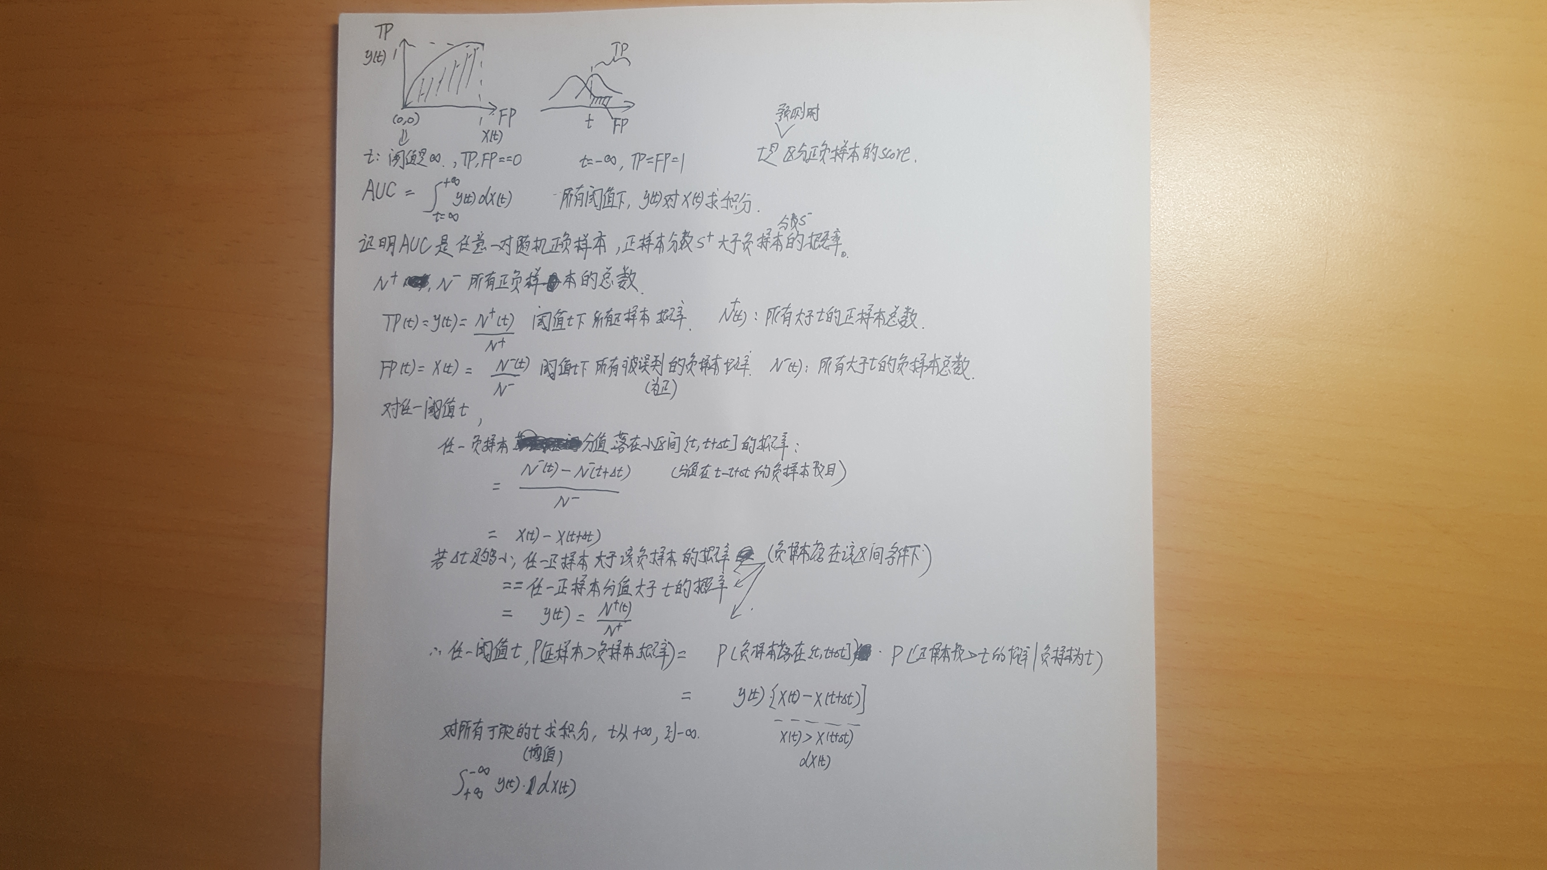

**计算AUC:** 直接积分不太可能，可以求正样本分值大于负样本的概率：

将所有真实的正负样本按照预测分值从小到大排序。对于第j个正样本，在总样本中排rj。

则其之前有rj个样本，包含rj-j个负样本。　因此该样本比任意一个负样本大的概率是　（rj-j）/Ｎ-

**正样本分值大于负样本的概率：任意一个正样本j大于负样本的概率（rj-j）/Ｎ-的期望**

score 0.1 0.2 0.3 0.4 0.5

rj r1 r2 r3

j 1 2 3

AUC= (1/N+) ×　 sum(j=1-N+) (rj-j)/N- = ( sum rj - sum j ) / 　（N+N-）

其中　sum j = 1+...+N+= (1 + N+) * N+ / 2

sum rj是排序后，每个正样本的idx 之和

P-R曲线：　同样是给定每个阈值t后绘制。　y(t)是precision（搜索推荐）,x(t)是recall（异常检测）

　　　　　　1 t=无穷时，准确率（啥都没预测出来）是0．查全率是0. 经过(０，０)

2 最初可能准确率 是１，但recall接近于0。可能快速上升到(1,0)附近

　　　　　　3随着阈值越小，预测的结果覆盖范围越大，recall越高。

　　但预测样本中混杂非正样本比例增加，precision整体趋势上下降。

　　　　　　4 t越小，所有recall都被预测出来了１。但precision很低，是正样本比例　最终：（1,N+/N）

　　　　　　希望P-R都高。整体性能本来也应该看面积mAP(mean Average Precision)，但不好算。

　　找到p＝＝R的平衡点(BEP:P=R时的取值)，看此时对应的f1. 此时的阈值对应着最大的f1

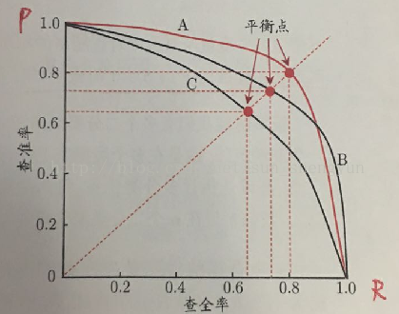

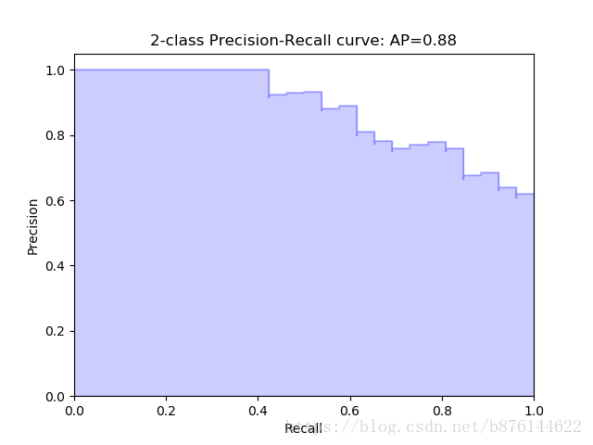

15 解决样本不平衡

　　当成异常检测（负例变化多，不稳定，只训练正例分布）/ 　某类特别少

　　某类并非特别少：

　　１多类下采样/少类上采样（如果下采样，可以独立的采样多次bagging,避免信息丢失）

（上采样会有很多重复样本，加扰增加随机性）

　　２ 评价指标：AUC稳定/F1调和,避免100/1样本accuracy很高/

３　加权：　对样本少的类对应的预测错误加更大的惩罚

16 关联规则

17 图的拉普拉斯矩阵

图的一些概念：

无向图中：一个顶点v的度是v的边数，顶点v的度记作d(v)

有向图：一个顶点v的度又分为入度和出度

出度：　有向图中以v为起点的有向边的数量 / 邻接矩阵n,n中行v值为１的元素之和

入度：　有向图中以v为终点的有向边的数量 / 邻接矩阵n,n中列v值为１的元素之和

入度为0的节点：*source，全是出　　　　出度为0的节点：sink，全是入*

无向图：　图的所有顶点度之和＝2*边数e

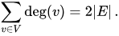

有向图：　图的所有顶点度之和度＝2*边数e

　图的所有顶点出度之和＝图的所有顶点入度之和＝总边数

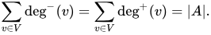

图的自由度：图的最大度和最小度是图中点的最大度和最小度

　　　　　　图中每个节点的度都是k,图的度为k

完全图：任意两个节点之间都有一条边

18 特征选择　(X2/互信息/ (逻辑回归或随机森林选择特征))